ANALISIS PENERIMAAN RETRIBUSI PENGUJIAN KENDARAAN BERMOTOR DALAM MENUNJANG PENDAPATAN ASLI DAERAH
(Dinas Perhubungan Kabupaten Boalemo Periode 2015-2018 )

Oleh :
RASMIN SAU
E1116107

SKRIPSI
Untuk memenuhi Syarat Ujian Guna Memperoleh Gelar Sarjana



FAKULTAS EKONOMI
UNIVERSITAS ICHSAN GORONTALO
GORONTALO
2020

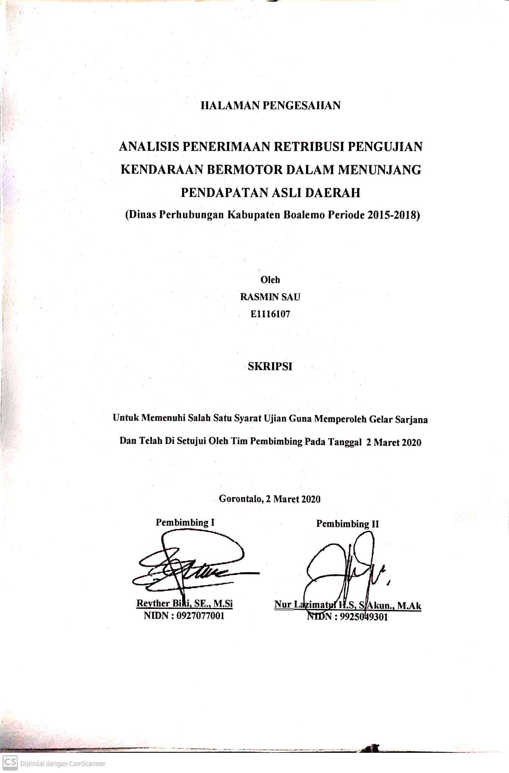

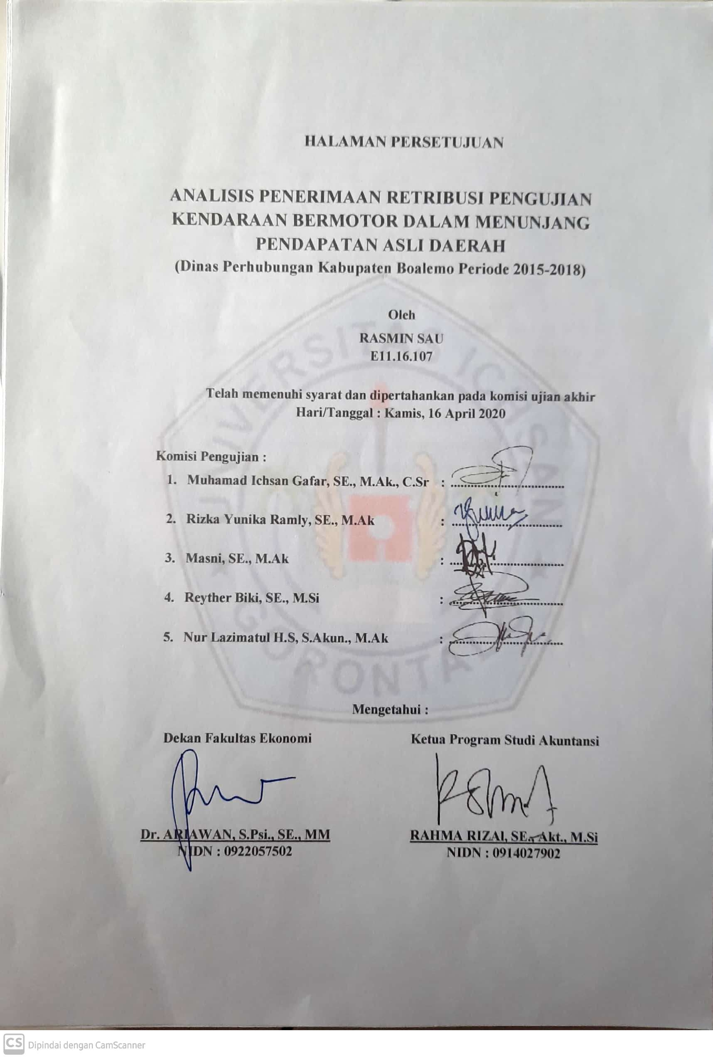

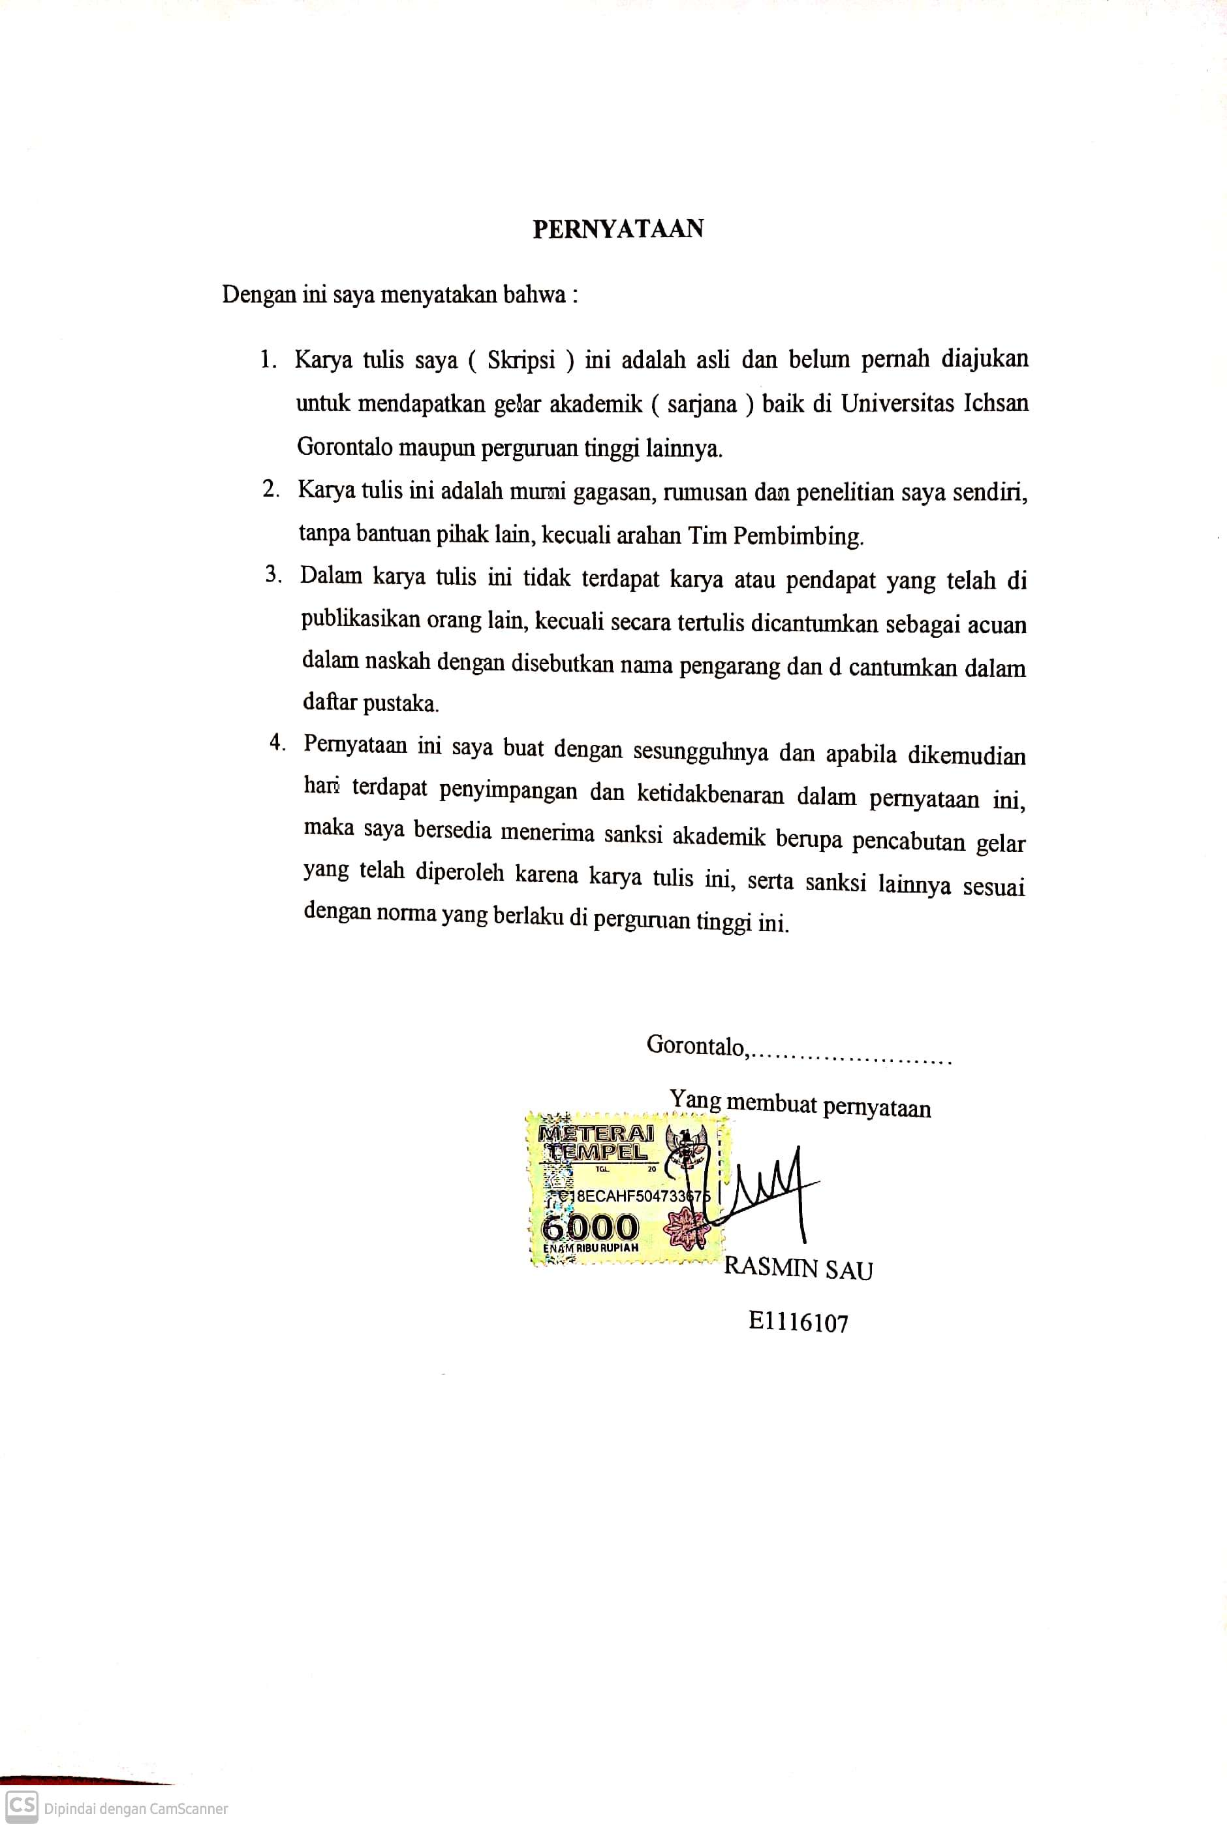

KATA PENGANTAR
Assalamu’alaikum Waramatullahi wabarakatu.
Allahumdulillah Rabil alamin, banyak nikmat yang Allah Berikan, tetapi sedikit sekali yang kita ingat, segala puji hanya layak untuk Allah Tuhan yang maha Esa atas segala Berkat, Rahmat, Serta hidayah yang tiada terkira besarnya, sehingga penulis dapat menyelesaikan skripsi ini judul “ANALISIS PENERIMAAN RETRIBUSI PENGUJIAN KENDARAAN BERMOTOR DALAM MENUNJANG PENDAPATAN ASLI DAERAH” skripsi ini disusun untuk memenuhi salah satu syarat unutuk memperoleh gelar sarjana Akuntansi pada jurusan Akuntansi Fakultas Ekonomi Universitas Ichsan Gorontalo.
Untuk itu penulis mengucapkan terima kasih yang sebesar besarmya kepada :
Bapak Muhamad Ichsan Gafar,SE.,M.Ak.,C.Sr selaku ketua Yayasan Pengembangan Ilmu Pengetahuan dan teknologi (YPIPT) Universitas Ichsan Gorontalo, Bapak Dr. Abdul Gaffar La Tjoke M.Si, selaku Rektor Universitas Ichsan Gorontalo, Dekan Fakultas Ekonomi Bapak Dr.Ariawan, SE.,S.Psi.,MM, Ibu Rahma Rizal SE., AK, M.Si.,Akk Selaku Ketua jurusan Akuntansi Universitas Ichsan Boalemo, Bapak Reyther Biki, SE.,M.Si selaku Pembibing I, yang telah meluangkan waktunya untuk memberikan bimbingan, koreksi serta mengarahkan penulis selama menyusun skripsi ini. Ibu Nur Lazimatul H.S.,S.Akun.,M.Ak selaku pembimbing II yang telah meluangkan waktunya untuk memberikan bimbingan, koreksi serta mengarahkan penulis selama menyusun skripsi ini, Bapak dan ibu Dosen yang telah mendidik dan membimbing penulis dalam mengerjakan usulan penelitian in, ucapan terima kasih kepada kedua orangtua dan keluarga yang telah membantu/mendukung penulis dalam mengerjakan usulan penelitian ini dan semua yang telah membantu penulis dalam penyelesaian usulan penelitian ini, teman-teman seperjuangan Akuntansi yang tidak mungkin disebutkan satu persatu.
Penulis menyadari masih terdapat beberapa kekurangan dalam penyusun skripsi ini. Oleh karena itu kritik dan saran yang bersifat membangun dari semua pihak sangat diharapkan demi penyempurnaan penulis dimasa yang akan datang. Akhir kata dengan segala kerendahan hati, penulis berharap semoga bantuan, dukungan, bimbingan dan arahan dari berbagai pihak akan memperoleh imbalan yang setimpal dari Allah SWT.
Wassalamu’alaikum Warahmatullahi Wabarakatu.

Gorontalo, 2020

Penulis

ABSTRAK
Penelitian ini bertujuan mengetahui dan menganalisis penerimaan retribusi pengujian kendaraan bermotor dalam menunjang pendapatan asli daerah perhubungan kabupaten boalemo. Penelitian yang digunakan adalah penelitian kualitatif, sumber data penelitian ini yaitu data primer dan data sekunder yang sumber datanya diperoleh dari dokumen-dokumen, arsip-arsip yang diperoleh dari dinas perhubungan Kabupaten Boalemo. Penelitian ini menggunakan tehnik pengumpulan data dari hasil observasi, wawancara serta dokumentasi.
Hasil penelitian ini sudah menunjukan bahwa perhubungan kabupaten Boalemo sudah mengupayakan optimalnya hasil pemungutan penerimaan retribusi pengujian kendaraan bermotor dalam menunjang pendapatan asli daerah berdasarkan fokus penelitian yaitu memperluas basis penerimaan,memperluas proses pemungutan, meningkatka pengawasan, meningkatkan efesensi administrasi dan menekan biaya pemungutan.

Kata Kunci : Penerimaan Retribusi dan pendapatan asli daerah

MOTTO
“ Barang siapa yang mengendaki dunia wajib atasnya dengan ilmu, barang siapa mengendaki akhirat maka wajib atasnya dengan ilmu dan barang siapa yang menghendaki kedua-duanya maka wajib atasnya dengan ilmu ”
( H.R Bukhari )
“ mengejar kesuksesan seperti kita mengejar cinta, teruslah berusaha sampai kau mendapatkanya karena kesuksesan tidak akan pernah datang dengan sendirinya. Bukan sukses yang menjemput kita tapi kita yang mengejar sukses”
( RASMIN SAU )

PERSEMBAHAN
Bismillahirrahmanirrahim…..
Ku olah kata, kubaca makna, kuikat dalam alinea, kubingkai dalam bab sejumlah lima, jadilah mahakarya, gelar sarjana kuterima, orangtua pun bahagia…
Karya ini kupersembahkan untuk kedua orang tuaku termasuk ibu yang biasa di sebut MISRWATI ABDDULAH dan Alm Ayahku yang biasa di sebut SULEMAN SAU dan kedua Orang Tua Asuhku HANIFAN DJ SAU dan ISMAIL AMALU yang senang tiasa selalu memberikan doa dan dukungan, kalian adalah segalanya bagiku dan saudara-saudaraku yang selalu memberikan motivasi dan dukungan, terutama seorang kekasih ( Muhammad Hannan Pakaya ) yang menjadi penyemangat dikala aku lelah, yang menjadi air dikala aku dahaga. Semoga kelak engkau akan menjadi imam bagiku, dan semoga Allah senantiasa memelihara kita dalam hubungan ini..
Amiiin…
Rostiyanti Tahabu & Fitriyanti Sam sahabatku tercinta begitu banyak waktu yang kita lalui bersama dengan suka maupun duka,senang, sedih,canda tawa di dalamnya berjuang bersama meraih sarjana.
Para sahabat yang tidak bisa disebutkan satu persatu tanpa mereka semua aku takkan berati.
Dan terutama bapak ibu dosen yang selalu memberikan motivasi dan menjadi sumber inspirasi.

DAFTAR ISI
Halaman
HALAMAN SAMPUL i
HALAMAN JUDUL ii
HALAMAN PENGESAHAN iii
HALAMAN PERSETUJUAN iv
PERNYATAAN v
KATA PENGANTAR vi
ABSTRAK viii
MOTTO DAN PERSEMBAHAN xi
DAFTAR ISI x
DAFTAR GAMBAR xiii
DAFTAR TABEL xiv
BAB I. PENDAHULUAN 1
1.1 Latar Belakang Penelitian 1
1.2 Rumusan Masalah 6
1.3 Maksud Dan Tujuan Penelitian 6
1.3.1 Maksud Penelitian 6
1.3.2 Tujuan Penelitian 7
1.4 Manfaat Penelitian 7
BAB II. KAJIAN PUSTAKA,KERANGKA PEMIKIRAN 8
2.1 Kajian Pustaka 8
2.1.1 Akuntansi Sektor Publik 8
2.1.2 Keuangan Daerah 9
2.1.3 Pendapatan Daerah 12
2.1.4 Pendapatan Asli Daerah 14
2.1.5 Retribusi Daerah 16
2.1.5.1 Pengertian Retribusi Daerah 16
2.1.5.2 Jenis-Jenis Retribusi Daerah 17
2.1.5.3 Karateristikn Pemungutan Retribusi Daerah 20
2.1.5.4 Ciri-ciri Retribusi Daerah 21
2.1.6 Retribusi Pengujian Kendaraan Bermotor 21
2.1.7 Strategi Optimalisasi Retribusi Pengujian Daerah 24
2.1.8 Desentralisasi dan Otonomi Daerah 25
2.1.9 Pengawasan Terhadap Data Kendaraan 26
2.1.10 Penelitian Terdahulu 26
2.2 Kerangka Pemikiran 28
BAB III. OBJEK DAN METODE PENELITIAN 30
3.1 Objek Penelitian 30
3.2 Metode Penelitian 30
3.2.1 Metode yang digunakan 30
3.2.2 Operasional Variabel 30
3.2.3 Jenis dan sumber data 31
3.2.3.1 Penelitian Lapangan 31
3.2.3.2 Penelitian Kepustakaan 31
3.2.4 Informan Peneliian 32
3.2.5 Jenis Sumber Data 32
3.2.6 Teknik pengumpulan data 33
3.2.7 Teknis Analisis 35
BAB IV HASIL PENELITIAN DAN PEMBAHASAN 36
4.1 Gambaran Umum Dinas Perhubungan Kabupaten Boalemo 36
4.1.1 Sejarah Singkat Dinas Perhubugan Kabuapten Boalemo 36
4.1.2 Visi dan Misi Dinas Perhubungan 37
4.1.3 Struktur Organisasi Dinas Perhubungan 38
4.1.4 Tugas Pokok Dan Fungsi 49
4.2 Hasil Penelitian 42
4.2.1 Deskripsi Penerimaan Pendapatan Asli Daerah 42
4.2.2 Memperluas Basis Penerimaan 42
4.2.3 Memperluas Proses Pemungutan 44
4.2.4 Meningkatkan Pengawasan 46
4.2.5 Peningkatkan Efesiensi administrasi dan menekan biaya
Pemungutan 48
4.3 Pembahasan Penilitian 49
4.3.1 Memperluas Basis Penerimaan 49
4.3.2 Memperluas Proses Pemungutan 55
4.3.3 Meningkatkan Pengawasan 57
4.3.4 Peningkatkan Efesiensi administrasi dan menekan biaya
Pemungutan 62
BAB V KESIMPULAN DAN SARAN 65
5.1 Kesimpulan 65
5.2 Saran 66
DAFTAR PUSTAKA 67
LAMPIRAN

DAFTAR GAMBAR
Halaman
Gambar
2.1 Kerangka pemikiran 29
4.1 Struktur Organisasi Dinas Perhubungan 39
4.1 SOP Dinas Perhubungan Kabupaten Boalemo 59

DAFTAR TABEL
Halaman
Tabel 1.1 Jumlah kendaraan………………………………………….. 3
Tabel 1.2 Data Target Realisasi pengujian 4
Tabel 1.3 Data Target Pendapatan Asli Daerah 5
Tabel 1.4 Penelitian Terdahulu 27
Tabel 1.5 Operasional Variabel 31
Tabel 1.4 Jumlah populasi Informan dalam penelitian 32
Tabel 1.5 Jumlah sampel informan dalam penelitian 32

BAB 1
PENDAHULUAN
  - Latar Belakang
Salah satu aspek konstitusional Negara dan pemerintah sejak Indonesia merdeka adalah persoalan yang berkaitan dengan penyelanggaraan otonomi daerah sebagai sub-sistem Negara kesatuan. Negara Republik Indonesia sebagai suatu yang menganut asas desentralisasi penyelenggaraan pemerintah, dengan memberi kesempatan dan keluasan kepada daerah untuk menyelenggarakan otonomi daerah. Undang-undang dasar 1945 merupakan landasan yang kuat untuk menyelenggarakan otonomi daerah. Namun seiring perkembangan keadaan, ketatanegaraan serta tuntutan penyelengaraan otonomi daerah. Undang-undang No. 22 Tahun 1999 perlu disesuaikan dan diseleraskan dengan undang-undang No. 32 Tahun 2004 Tentang Pemerintah Daerah.
Menurut buku panduan keuangan daerah (2007) Komponen penerimaan pendapatan daerah berasal dari : pendapatan asli daerah (PAD), dana pendapatan lain yang sah, dana perimbangan. PAD merupakan pendapatan daerah yang dipungut berdasarkan peraturan daerah sesuai dengan peraturan perundangan. Sumber PAD salah satunya adalah retribusi daerah. Retribusi daerah diatur dalam peraturan pemerintah, yakni : Undang-undang Republik Indonesia No 34 Tahun 2000 yang disempurnakan kembali dalam Undang-Undang Republik Indonesia Nomor 28 Tahun 2009 tentang pajak dan retribusi daerah. Di dalam UU RI No.28 Tahun 2009 dijelaskan bahwa jenis retribusi daerah terbagi menjadi 3 (Tiga) jenis, yakni jasa umum, jasa usaha, dan perizinan tertentu. Dari masing-masing jenis retribusi tersebut juga terdapat macam-macam retribusi daerah berjenis jasa umum adalah retribusi pengujian kendaraan bermotor.
Berdasarkan UU RI No.28 Tahun 2009, Retribusi pengujian kendaraan bermotor adalah pembayaran atas pelayanan penyediaan pengujian kendaraan bermotor untuk kendaraan angkutan penumpang, bus dan kendaraan angkutan barang, tempat kegiatan usaha, fasilitas lainya di lingkungan tertentu/khusus yang dimilki dan dikelola pemerintah daerah. Terkait pengujian kendaraan bermotor lebih detail dijelaskan dalam Undang-udangan Republik Indonesia Nomor 22 Tahun 2009 tentang lalu lintas dan angkutan jalan.
Pada pasal 48 ayat 1 Undang-undang Republik Indonesia No.22 Tahun 2009, dijelaskan bahwa setiap kendaraan bermotor yang dioperasikan di jalan harus memenuhi terdiri dari perlengkapan, susunan, ukuran, karosesi, rancangan teknis kendaraan sesuai dengan peruntuknya, penggunaan, pemuatan, dan penempelan kendaraan bermotor. Persyaratan layak jalan sebagaimana dimaksud ditentukan oleh kinerja yang diukur sekurang-kurangnya terdiri atas emisi gas buang, efisiensi system rem utama, kebisingan suara, kemampuan sistem rem, suara klakson, menguncup roda kendaraan bagian depan, daya pancar dan arah sinar lampu utama, radius putar, akurasi alat penunjuk kecepatan, kesesuian kinerja roda dan kondisi ban, dan kesesuaian daya mesin penggerak terhadap berat kendaraan.
Pada perhubungan Kabupaten Boalemo timbul kendala-kendala yang dihadapi dalam pelaksanaan retribusi pengujian kendaraan bermotor diantaranya. Penerimaan pemungutan retribusi pengujian tidak selalu melalui bendahara pendapatan akan tetapi melalui calo-calo yang ada diperhubungan kabupaten boalemo,dan proses pemungutan retribusi pungujian kendaraan bermotor yang diminta oleh calo tidak sesuai dengan peraturan daerah ( PERDA ).
Tabel 1.1
Jumlah Data Kendaraan yang diuji Ker di Kabupaten Boalemo
Jenis Kendaraan | 2015 | 2016 | 2017 | 2018-Agt
Truck | 25 | 23 | 41 | 18
Mobil penumpang/Micro | 8 | 2 | 1 | -
Pickup | 86 | 90 | 139 | 132
Mobil Box | - | - | 3 | -
JUMLAH | 119 | 115 | 181 | 150
Sumber : ( Buku pendaftaran Pengujian Perhubungan Kabupaten Boalemo tahun 2015-2018 )
Berdasarkan tabel di atas yang menunjukan bahwa data kendaraan bermotor yang diuji mengalami penurunan dan kenaikan dari jumlah kendaraan yang ada setiap tahunnya. Pada tahun 2015 jumlah kendaraan yang menguji sebesar 119, di tahun 2016 jumlah kendaraan yang menguji sebesar 115, ditahun 2017 jumlah kendaraan yang menguji 181 dan di tahun 2018 jumlah kendaraan yang menguji 150 kendaraan hanya sampai pada bulan agustus dan dibulan november sampai sekarang alat pengujian ditutup atau masi dalam keadaan rusak dengan tidak adanya alat pengujian bermotor ini kendaraan yang wajib di uji hanya bisa menguji di Kabupaten Gorontalo.

Tabel 1.2
Data Target dan Realisasi Pengujian Kendaraan Bermotor
Perhubungan Kabupaten Boalemo
Tahun 2015-2018 Agustus

Tahun | Target | Realisasi
2015 | Rp 100.000.000 | Rp 69.072.500
2016 | Rp 110.000.000 | Rp 77.306.000
2017 | Rp 120.000.000 | Rp 98.237.000
2018-Agst | Rp 130.000.000 | Rp 102.590.000
Sumber : Laporan Keuangan Perhubungan Kabupaten Boalemo

Berdasarkan tabel di atas yang menunjukan bahwa realisasi pengujian kendaraan bermotor mengalami kenaikan setiap tahun di tahun 2015 realisasi pengujian tidak mencapai target yang ditentukan oleh pemerintah karena di tahun 2015 banyak kendaraan yang masuk tapi biaya pemungutan tidak dimasukan di pendapatan asli daerah atau masih dalam peminjaman, di tahun 2016 perhubungan Kabupaten Boalemo mendapat peningkatan realisasi pengujian karena pendapatan benda berharga seperti izin trayek, Insdentil, SKUA, dan SKUAB sudah dimasukan di pendapatan pengujian, di tahun 2017 pendapatan yang di dapat naik dari tahun sebelumnya karena banyaknya kendaraan yang masuk untuk diuji dan ada berapa oknum yang melakukan menukar atau tuntutan ganti rugi ( TGR ) uang pendapatan yang dipinjam di tahun sebelumnya, di tahun 2018 realisasi yang didapat oleh perhubungan naik tetapi hanya sampai pada bulan Agustus dan pendapatan yang didapat oleh perhubungan tidak sesuai dengan kendaraan yang masuk karena banyak peminjaman oleh oknum-oknum pelaksana, dan di tahun 2018 realisasi pengujian kendaraan bermotor yang didapat hanya sampai pada bulan Agustus karena di bulan September sampai dengan tahun 2019 alat uji masi tahap perbaikan atau ditutup dan hanya bisa menguji di Kabupaten Gorontalo, dan di 2018 banyak kendaraan baru yang masuk dan mengurus surat ataupun benda berharga dan diawasi oleh kabid perhubungan ataupun bendahara pendapatan sehingga tidak ada yang melakukan peminjaman.
Tabel 1.3
Data Terget Realisasi Pendapatan Asli Daerah
Perhubungn Kabupaten Boale20mo
Tahun 2015-2019
Tahun | Target | Realisasi
2015 | Rp 500.000.000 | Rp 650.603.665
2016 | Rp 700.000.000 | Rp 262.610.500
2017 | Rp 318.650.000 | Rp 215.403.000
2018 | Rp 308.571.500 | Rp 276.049.000
2019 | Rp 300.000.000 | Rp 150.000.000
Sumber : Laporan Keuangan Perhubungan Boalemo tahun 2015-2019
Berdasarkan target dan realisasi pada tabel menunjukan bahwa pada tahun 2015 retribusi pengujian kendaraan bermotor melebihi target yang ditentukan oleh pemerintah karena barang berharga seperti SKRD ( Surat Ketetapan Retribusi Daerah), SKUAB ( Surat Ketetapan Umum Angkutan Barang), SKUA ( Surat Ketetapan Umum Angkutan ) dan izin trayek, retribusi terminal, retribusi di tepi jalan umum tidak ditentukan oleh pemerintah nominalnya sehingga para pemungut retribusi bisa meminta bayaran secara bebas, ditahun 2016 pemerintah memberikan target melebihi target ditahun 2015 akan tetapi tidak mencapai jumlah target yang ditentukan, ditahun 2017 di kurangi target karena benda berharga seperti izin trayek sudah dipindahkan dikantor BID ( Badan Perizinan Daerah ) dan surat berharga lainya sudah ditentukan nominalnya jadi para pemungut tidak bisa meminta kepada pengemudi lebih dari yang ditentukan, Jadi jumlah terget PAD ditahun 2017 dikurangi, dan di tahun 2018 jumlah target dikurangi karena perhubungan Kabupaten Boalemo tidak mendapatkan realisasi yang sudah ditentukan oleh pemerintah dan tahun 2019 yang di pungut LLAJ hanya berdasarkan Karcis yang ada dilapangan yang di tentukan oleh Perda.
Berdasarkan dengan uraian tersebut, maka peneliti tertarik untuk melakukan penelitian dengan judul “Analisis Penerimaan Retribusi Pengujian Kendaraan Bermotor Dalam Menunjang Pendapatan Asli Daerah ”
  - Rumusan Masalah
Berdasarkan Uraian dari latar belakang yang ada, maka permasalahan yang akan dibahas dalam penelitian ini adalah Bagaimanakah Penerimaan Retribusi Pengujian Kendaraan Bermotor Dalam Menunjang Pendapatan Asli Daerah ?

  - Maksud dan Tujuan Penelitian
    - Maksud Penelitian
Adapun maksud penelitian ini adalah untuk mengetahui dan menganalisa seberapa besar pengaruh penerimaan retribusi pengujian kendaraan bermotor terhadap pendapatan asli daerah pada dinas perhubungan kabupaten boalemo

    - Tujuan Penelitian
Berdasarkan Rumusan Masalah Di atas, maka tujuan penelitian menurut penulis adalah untuk mengetahui dan menganalisis penerimaan Retribusi Pengujian Kendaraan Bermotor Dalam Menunjang Pendapatan Asli Daerah di Perhubungan Kabupaten Boalemo.
  - Manfaat Penelitian
Penelitian ini diharapkan dapat memberikan manfaat bagi pihak-pihak berikut
- Secara teoritis penelitian ini diharapkan dapat memberikan sumbangan pemikiran dan masukan bagi perhubungan. Pengujian Kendaraan Bermotor dalam menunjang Pendapatan Asli Daerah di Kabupaten Boalemo.
- Secara praktis penelitian ini diharapkan mampu memberikan sumbangan pemikiran bagi para pembuat keputusan atau para perumus kebijakan dalam upaya pelaksanaannya agar dapat terlaksana dengan baik.

BAB II
KAJIAN PUSTAKA, KERANGKA PEMIKIRAN
  - Kajian Pustaka
    - Akuntansi Sektor Publik
Akuntansi sektor publik adalah sistem akuntansi yang dipakai oleh lembaga-lembaga publik sebagai alat pertanggung jawaban kepada publik. Sekarang makin besar terhadap praktek akuntansi yang dilakukan oleh lembaga-lembaga publik, baik akuntansi sektor pemerintahan maupun lembaga nonpemerintahan. Lembaga publik mendapat tuntutan dari masyarakat untuk dikelola secara transparan dan bertanggung jawab.
Menurut Indra Batian (2010) mendefiniskan Akuntansi Sektor Publik adalah mekanisme teknik dan analisis akuntansi yang diterapkan pada pengelolaan dana masyarakat di lembaga-lembaga tinggi negara dan departemen-dapatermen dibawahnya, pemerintah daerah, BUMN, BUMD, LSM dan yayasan sosial pada proyek-proyek kerja sama publik dan swasta
Sedangkan menurut Abdul Halim (2004) mendefinisikan Akuntansi Sektor Publik adalah sebuah kegiatan jasa dalam rangka penyediaan informasi kuantitatif terutama yang bersifat keuangan dari entitas pemerintah guna pengambilan keputusan ekonomi yang dari pihak-pihak yang berkepentingan atas berbagai alternatif arah tindakan. Berdasarkan definisi tersebut maka dapat disimpulkan bahwa Akuntansi Sektor Publik merupakan mekanisme Tehnik, alat informasi akuntansi yang ditetapkan pada pengelolaan dana masyarakat informasi baik bagi pemerintah sebagai manajemen maupun alat informasi bagi publik.
Tujuan Akuntansi Sektor Publik American Accounting Association (1970) dalam Glynn (1993) yang dikutip oleh Indra Bastian (2010) menyatakan bahwa tujuan akuntansi pada organisasi sektor publik :
- Memberikan informasi yang diperlukan untuk mengelola secara tepat, efisen dan ekonomis atas suatu operasi dan alokasi sumber daya yang dipercayakan kepada organisasi.
- Memberikan informasi yang memungkinkan bagi manjer untuk melaporkan pelaksanaan tanggung jawab mengelola secara tepat dan efektif program dan penggunaan sumber daya yang menjadi wewenangnya dan menungkinkan bagi pegawai pemerintah dan penggunaan dana publik.
Akuntansi Sektor Publik terkait dengan tiga hal pokok, yaitu penyediaan informasi, pengendalian manajemen, dan akuntabilitas. Dimana bagi pemerintah informasi akuntansi digunakan dalam proses pengendalian manajemen mulai dari perencanaan strategik, pembuatan program, pengangaran, evaluasi kinerja, dan pelaporan kinerja.
    - Keuangan Daerah
Menurut Brakusumah (2004) keuangan daerah adalah penyelenggaraan tugas pemerintah daerah dan DPRD dibiayi atas beban anggran pendapatan dan belanja daerah ruang lingkup keuangan daerah meliputi :
- Hak daerah untuk memungut pajak daerah dan retribusi daerah serta melakukan pinjaman.
- Kewajiban daerah untuk menyelenggarakan urusan pemerintahan daerah dan membayar tagihan pihak ketiga.
- Penerimaan Daerah
- Pengeluaran Daerah
- Kekayaan daerah yang dikekola sendri atau pihak lain berupa uang. Surat berharga, piutang, barang, serta hak lain yang dapat dinilai dengan uang, termasuk kekayaan yang dipisahkan pada perusahaan daerah.
- Kekayaan yang disukai oleh pemerintah daerah atau kepentingan umum.
- Dalam pengelolaan keuangan daerah terdapat empat asas pengelolaan keuangan daerah,yakni :
- Asus umum pengelolaan keuangan daerah
- Asas umum APBD
- Asas umum pelaksanaan APBD
- Asas umum penatausahaan keuangan daerah.
Menurut widjaja (2007) keuangan daerah adalah semua hak dan kewajiban daerah dalam rangka penyelengaraan pemerintah daerah yang dapat dinilai dengan uang termasuk didalamnya segala bentuk kekayaan lain yang berhubungan dengan baik dan kewajiban daerah disebut dalam kerangka APBD.Anggran Pendapatan dan Belanja Daerah ( APBD ) seperti halnya pemerintah pusat, pemerintah Daerah, pengurusan keuangan daerah juga diatur dengan membaginya menjadi pengurusan umum dan pengurusan khusus. Dengan demikian pada pemerintah daerah terdapat Anggaran Pendapatan dan Belanja Daerah (APBD) dalam pengurusan umumnya Penyusun APBD bukan hanya untuk memenuhi ketentuan konstitusional yang dimaksud dalam Undang- Undang 1945 akan tetapi dimaksudkan pula sebagai rencana kerja yang akan dilkasanakan oleh pemerintah dalam tahun anggaran yang bersangkutan.
Berdasarkan pasal 64 ayat (2) Undang-Undang Nomor 5 tahun 1974 tentang Pokok-pokok Pemerintahan Daerah APBD di difinisikan rencana operasional keuangan pemerintah daerah, dimana disuatu pihak menggambarkan perkiraan setinggi-tingginya guna membayai kegiatan-kegiatan dan proyek-proyek daerah dalam 1 tahun anggaran tertentu, dan pihak menggambarkan perkiraan penerimaan dan sumber-sumber penerimaan daerah guna menutupi pengeluaran-pengeluaran dimaksud.
Nataludin (2001) mengatakan, ciri utama yang menunjukan suatu daerah mampu melaksanakan otonomi daerah adalah sebagai berikut :
- kemampuuan keuangan daerah, artinya daerah harus yang memiliki kewenangan dan kemampuan untuk menggali sumber-sumber keuangan, mengelola dan menggunakan keuangan sendiri yang cukup memadai untuk membiayai penyelenggaraan pemerintahannya.
- ketergantungan kepada bantuan pusat harus seminimal mungkin agar pendapatan asli daerah (PAD) harus mnjadi bagian sumber keuangan terbesar, yang didukung oleh kebijakan keuangan pusat dan daerah, sehingga peranan pemerintah daerah menjadi lebih besar.
Pengertian Loporan Realisasi Anggaran sebagaimana dimuat dalam penjelasan pasal 1 ayat 4 Undang-Undang Nomor 8 Tahun 2006 tentang pelaporan keuangan dan kinerja instansi pemerintah, Adalah laporan yang menggambarkan realisasi pendapatan, belanja, dan pembiayaan selama suatu periode.
    - Pendapataan Daerah
Pendapatan daerah adalah pemerintah daerah yang diakui sebagai nilai kekayaan bersih dalam periode tahun bersangkutan. Pendapatan daerah berasal dari :
- Pendapatan Asli Daerah
Pendapatan daerah adalah peneriman yang diperoleh dari sumber-sumber yang dipungut berdasarkan peraturan daerah sesuai dengan undang-undang yang berlaku.
- Dana Perimbangan
Dana perimbangan adalah dana penerimaan APBN yang dialokasikan untuk membiayai kebutuhan daerah dalam rangka pelaksanaan desentralisasi dana perimbangan terdiri dari :
- Dana Bagi Hasil
Dana bagi hasil yang bersumber dari pendapatan APBN yang dialokasikan kepada daerah berdasarakan angka presentasi untuk mendanai kebutuhann daerah. Bea perolehan hak atas tanah dan bagunan ( BPHTB ), PPh perorangan, dan penerimaan dari sumber daya alam, yakni minyak bumi, gas alam, pertambagan umum, kehutanan dan perikanan. Penetapan besarnya dana bagi hasil pajak dan nonpajak didasarkan atas perentase dengan tarif dan basis pajaknya.
- Dana Alokasi Umum (DAU)
Dana alokasi umum adalah dana yang bersumber dari pendapatan APBN yang dialokasikan kepada daerah dengan tujuan pemeretaan kemampuan keuangan antar daerah dalam rangka pelaksanaan desentralisasi. DAU sebagai bagian dari kebijakan transfer fisikal dari pusat ke daerah ( Intergovermental transfer ) yang berfungi sebagai faktor pemerataan fisikal antara daerah-daerah serta memperkecil kesenjangan kemamuan fisikal atau keuangan antar daerah (Seragih, 2003). Tujuan umum dari Dana Alokasi Umum adalah untuk :
- Minimumkan ketimpangan fisikal vertikal.
- Minimumkan ketimpangan fisikal horizontal.
- Menginternalisasikan/memperhitungkan sebahagian atau seluruh limpahan manfaat/biaya kepada daerah yang menerima limpahan manfaat tersebut.
- Sebagai bahan edukasi bagi pemerintah daerah agar secara instentif menggali sumber-sumber penerimaannya, sehingga hasil yang diperoleh menyamai bahkan melebihi kepastitasnya.

- Dana Aloksi Khusus (DAK)
Dana alokasi khusus adalah dana yang bersumber dari pendapatan APBN yang dialokasikan kepada daerah tertentu dengan tujuan membantu mendanai kegiatan khusus yang merupakan urusan daerah dan sesuai dengan prioritas nasional.
- Pinjaman Daerah
- Pinjaman dari dalam negeri
- Pinjaman dari luar negeri
- Lain-lain Pendapatan Daerah Yang Sah
Yang termasuk dalam kelompok lain-lain yang sah adalah pendapaan hibah dan pendapatan darurat. Pendapatan hibah adalah penerimaan daerah yang berasal dari pemerintah negara asing, lembaga asing, lembaga internasiaonal, pemerintah, lembaga dalam negeri atau perseorangan. Pendapatan dana darurat adalah dana yang berasal dari APBN yang dialokasikan kepada daerah yang mengalami bencana nasional, peristiwa luar biasa atau krisis solvabilitas.
    - Pendapatan Asli Daerah (PAD)
- Pengertian Pendapatan Asli Daerah
Ahmad (2009) mendefinisikan pendapatan asli daerah (PAD) adalah yang diperoleh daerah yang dipungut berdasaarkan peraturan daerah sesuai dengan peraturan perundang-undangan. Mardiasmo (2011) menjelaskan bahwa pendapatan hasil daerah adalah penerimaan daerah dari sektor pajak daerah retribusi daerah, dan hasil pengelolaan kekayaan daerah yang dipisahkan dan lain-lain pendapatan hasil daerah.
- Penetapan Potensi Pendapatan
Mahmudi (2010) menyatakan bahwa pemetaan potensi pendapatan daerah berbeda-beda disebabkan oleh faktor ekonomi, demografi, sosial dan budaya. PAD berperan besar terhadap proses pelaksanaan pembangunan daerah, karena PAD digunakan untuk membiayai belanja pembangunan setiap tahunnya. Sehingga proses penyusunan merupakan proses yang sangat berpengaruh dalam penetapan target dari penerimaan PAD pada periode berikutnya, karena target tersebut menjadi tolak ukur dari kinerja pemerintah daerah dalam hal menggali potensi dalam rangka meningkatkan PAD.
- Potensi Keuntungan dan Kerugian Kemitraan Pemerintahan Daerah
Mahmudi (2010) menyebutkan ada beberapa jenis pelayanan publik yang akan lebih menguntungkan jika dikerja samakan melalui model kemetriaan sedangkan sebagaian yang lain lebih baik dilakukan oleh pemerintah daerah sendiri. Untuk itu, sebelum memutuskan pelayanan mana yang akan dikerjasamakan melalui model kemitraan maka perlu dilakukan kemitraan mendalam terkait kebutuhan pelayanan, cakupan pelayanan, aktivitas pelayanan, dan aspek pembiayaan atau anggaran.
- Rencana Penerimaan Target Retribusi
Indra (2010) mendifiniskan target adalah seperangkat sasaran dalam bentuk kuantitatif yang harus dicapai oleh pihak manajemen pada waktu tertentu dimasa yang akan datang, seperti target Output dan target kinerja ( efisiensi, kualitas pelayanan dan kinerja keuangan ). Ahmad (2006) mengungkapkan untuk mendapatkan gambaran mengenai kemampuan pemungutan potensi retribusi daerah yang ada sebagai penerimaan daerah digunakan tiga pendekatan :
- Dari segi subjek, akan memberikan gambaran mengenai persentase dari sejumlah subjek yang dapat dijaring oleh unit/presentase yang menanggung pemungutan, baik subjek yang sudah terdaftar maupun subjek yang belum terdaftar.
- Dari segi pemungutan, pada dasarnya sama dengan Administration Efeciency Ration ( AER ) Menurut subjek, hanya bedanya disini akan dapat menggambarkan rasio dari objek retribusi pemungutan yang telah terdaftar dan objek retribusi yang belum terdaftar.
- Dari segi penerimaan, diukur melalui perbandingan jumlah realisasi penerimaan dengan potensi yang ada, semakin besar memungut, yang berati pula aktifitas pemungutan dapat tercapai.
    - Retribusi Daerah
2.1.5.1 Pengertian Retribusi Daerah
Ahmad (2009) mendefiniskan Retribusi daerah adalah pemungutan daerah sebagai pembayaran atas jasa atau pemberian izin tertentu yang khusus disediakan dan atau diberikan oleh pemerintah daerah untuk kepentingan orang pribadi atau badan. Mahmudi (2010) mendefeniskann retribusi daerah adalah pungutan yang dilakukan pemerintah daerah kepada wajib atas pemanfaatan suatu jasa atau pemberian izin tertentu yang khusus disediakan oleh pemerintah daerah untuk kepentingan pribadi atau badan. Berdasarkan teori yang ada dapat disimpulkan bahwa retribusi daerah adalah pungutan daerah sebagai pembayaran atas jasa atau pemberian izin tertentu yang diberikan oleh pemerintah daerah baik untuk kepentingan pribadi atau badan yang berkepentingan dalam penggunaan jasa atau izin tertentu.
      - Jenis-jenis Retribusi Daerah
Ida (2012) menyebutkan jenis-jenis retribusi dikelompokan kedalam tiga golongan yaitu, jasa umum, jasa usaha, dan perizinan tertentu.
- Retribusi Jasa Umum
Retribusi jasa umum adalah pelayanan yang disediakan atau diberikan pemerintah daerah untuk tujuan kepentingan dan kemanfaatan umum serta dapat dinikmati oleh oarang pribadi atau badan.
- Retribusi Jasa usaha
Retribusi jasa usaha sesuai pasal 126 UU PDRD adalah pelayanan yang disediakan oleh pemerintah daerah menganut prinsip komersial.
- Retribusi Perizinan Tertentu
Retribusi perizinan tertentu berdasarkan pasal 140 ayat I UU PDRD adalah pelayanan perizinan tetentu oleh pemerintah daerah kepada orang pribadi atau badan yang dimaksudkan untuk pengaturan dan pengawasan atas kegiatan pemanfaatan ruang, penggunaan sumber daya alam atau fasilitas tetentu guna melindungi kepentingan umum dan menjaga pelestarian lingkungan.
Jenis jenis retribusi jasa umum saat ini diatur dalam undang-undang No. 28 tahun 2009 pasal 110-124, sebagaimana dibawah ini :
- Retribusi pelayanan Kesehatan
Objek retribusi pelayanan kesehatan adalah pelayanan kesehatan di puskesmas, puskemas keliling, puskesmas pembantu, balai pengobatan, dan rumah sakit daerah dan tempat pelayanan kesehatan lainnya yang jenis yang dimiliki atau dikelola oleh pemerintah daerah, kecuali pelayanan terdaftar.
- Retribusi pelayanan persampahan/kebersihan.
Objek retribusi pelayanan persampahan/kebersihan meliputi pengambilan/pengumpulan sampah dari sumbernya kelokasi pembuangan sementara, pengangukutan sampah dari sumbernya atau lokasi pembuangan sementara kelokasi pembuangan akhir sampah, penyediaan lokasi pembuangan/pemusnahan akhir sampah.
- Retribusi penggantian biaya cetak kartu tanda penduduk dan akta catatan sipil.
objek retribusi penggantian biaya cetak kartu tanda penduduk dan akta catatan capil meliputi KTP, kartu keterangan bertempat tinggal, kartu indentitas kerja, kartu penduduk sementara, kartu indentitas penduduk musiman, kartu keluarga, akta catatan sipil yang meliputi akta perkawinan, akta perceraian, akta pengesahan, dan akta pengakuan anak, akta ganti nama bagi warga negara asing dan akta kematian.
- Retribusi pelayanan pemakaman dan pengabuangan mayat
Objek retribusi meliputi pelayanan penguburan pemakaman termasuk penggalian dan pengukuran, pembakaran/pengabuan mayat, dan sewa tempat pemakaman atau pemabakaran pengabuangan mayat yang dimiliki atau dikekola pemerintahan daerah.
- Retribusi pelayanan parkir di tepi jalan umum
Objek retrbusi pelayanan parkir di tepi jalan umum adalah penyediaan peayanan parkir di tepi jalan umum yang ditentukan oleh pemerintah daerah sesuai dengan ketentuan peraturan perundang-undangan.
- Retribusi pelayanan pasar
Objek retribusi pelayanan pasar adalah penyediaan fasilitas pasar tradisional sederhana berupa pelataran, los, kios yang dikelola pemerintahan daerah, dan khusus disediakan untuk pedagang.
- Retribusi pemeriksaan alat pemadam kebakaran.
Objek retribusi pelayanan pemeriksaan alat pemadam kebakaran adalah pelayanan pemeriksaan atau engujan alat pemadam kebakaran, dan alat penyelamat jiwa oleh pemerintah daerah terhadap alat-alat pemadam kebakaran, alat penanggulangan kebakaran, dan alat penyelamat jiwa yang dimiliki atau dipergunakan oleh masyarakat.
- Retribusi penggantian biaya cetak peta
Retribusi penggantian biaya cetak peta adalah penyediaan peta yang dibuat oleh pemerintah daerah.
- Retribusi penyediaan atau penyedotan kakus
Objek retribusi pengolahan limbah cair adalah pelayanan pengolahan limbah cair rumah tangga, perkantoran, dan industri yang disediakan, dimiliki atau dikelola secara khusus oleh pemerintah daerah dalam bentuk instasi pengolahan limbah cair.
      - Karateristik Pemungutan Retribusi Daerah
Ida (2012) menyebutkan karateristik pemungutan retribusi daerah antara lain :
- Dapat dipungut apabila ada jasa yang disediakan pemerintah daerah dan dinikmati oleh oarang atau badan, sesuai dengan kententuan yang berlaku.
- Pihak yang membayar teribusi daerah mendapatkan imbalan atau jasa secara langsung dari pemerintah daerah.
- Wajib retribusi yang tidak memenuhi kewajiban pembayaran dapat dikenai sangksi ekonomis. Artinya apabila yang bersangkutan tidak memenuhi kewajiban tersebut maka yang bersangkutan tidak memperoleh jasa yang disedakan oleh pemerintah daerah.
- Hasil penerimaan retribusi daerah disetorkan ke kas daerah.
- Digunakan untuk menyelenggarakan pemerintahan dan pembagunan daerah.

      - Ciri-ciri Retribusi Daerah
Ida (2012) menyebutkan ciri-ciri retribusi daerah adalah sebagai berikut :
- Retribusi merupakan pungutan yang dipungut berdasarkan Undang-undang Peraturan Daerah ( Perda )
- Hasil penerimaan retribusi masuk kas pemerintah daerah
- Pihak yang membayar retribusi mendapatkan kontrak prestasi atau balas jasa secara langsung dari pemerintah daerah atau pembayaran yang dilakukannya.
- Retribusi terhitung apabila ada jasa-jasa yang diselenggarakan oleh pemerintah daerah yang dinikmati oleh orang lain.
- Sangksi yang dikenakan retrubusi daerah adalah secara ekonomi, yaitu jika tidak membayar retribusi maka tidak akan memperoleh jasa yang diselenggarakan oleh perintah daerah.
    - Retribusi Pengujian Kedaraan Bermotor
- Pengertian Pengujian Kendaraan Bermotor
Ahmad (2009) mendefinisikan pengujian kendaraan bermotor adalah serangkaian kegiatan menguji atau memeriksa bagian-bagian kendaraan bermotor, kereta gandengan, kereta tempelan dan kendraan khusus dalam rangka pemenuhan terhadap persyaratan teknis laik jalan.
- Objek dan Subjek Retribusi Pengujian Kendraan Bermotor
PERDA Nomor 16 Tahun 2011 menyatakan subjek retribusi pengujian kendaraan bermotor adalah orang pribadi atau badan yang melakukan pengujian kendaraan bermotor. Objek retribusi pengujian kendaraan bermotor yaitu pelayanan, pengujian kendaraan bermotor termasuk kendaraan bermotor di air, sesuai dengan peraturan perundang-undangan yang diselenggarakan oleh pemerintah.
- Pemungutan Retribusi
PERDA Nomor 16 Tahun 2011 pasal 13 menyebutkan tatacara pemungutan retribusi pengujian kendaraaan bermotor yaitu :
- Pemungutan retribusi dilarang diborongkan.
- Retribusi yang terutang dipungut dengan menggunakan standar ketentuan reribusi daerah (SKRD) atau dokumen lain yang dipersamakan.
- Dokumen lain yang dipersamakan sebaimana dimaksud pada ayat (1) dapat berupa karcis, kupon dan kartu langganan.
- Petugas atau pejabat di lingkungan dinas perhubungan yang membidangi pelayanan perizinan penyelenggaraan trasportasi ditunjuk oleh bupati sebagai wajib pungut terhadap retribusi sebagaimana dimaksud pada ayat (1).
- Hasil pumungutan retribusi sebagaimana dimaksud pada ayat (2), disetor ke kas umum daerah.
- Tata cara pelaksanaan pemungutan retribusi ditetapkan dengan peraturan walikota.
- Prinsip dan Saran dalam Menetapkan Tarif
PERDA Nomor 16 Tahun 2011 pasal 10 menyebutkan prinsip dan saran dalam penetapan tarif yaitu Prinsip dan sasaran dalam penetapan struktur dan besarnya retribusi jasa umum didasarkan pada kebijakan daerah dengan memperhatikan biaya penyediaan biaya penyediaan jasa yang bersangkutan, kempuan masyarakat dan aspek keadilan.
- Efektifitas Pendapatan Asli Daerah
Mahmudi (2010) menyebutkan untuk mengukur kinerja pemerintah daerah dalam penerimaan pendapatan daerah dapat diukur dengan menggunakan Rasio Efektifitas Pendapatan Asli Daerah dengan cara membandingkan realisasi penerimaan PAD dengan target penerimaan PAD ( Dianggarkan ).
Tata Cara Pengujian Kendaraan Bermotor
Tata Cara pengujian Kendaraan Bermotor dilakukan mulai proses administrasi dan proses pemeriksaan teknis.
- Pensyaratan Administrasi yang dipenuhi oleh pemilik kendaraan sebelum dilakukan pemeriksaan teknis pada unit pengujian kendaraan bermotor adalah sebagai berikut :
- Pemilik kendaraan bermotor mengajukan permohonan uji kendaraan bermotor dengan melampirkan buku uji dan Surat Tanda Nomor Kendaraan Bermotor ( STNK ) dan membayar biaya berupa Retribusi Pengujian Kendaraan Bermotor.
- Setelah persyaratan dipenuhi, kepada pemilik kendaraan bermotor diberikan forlmulir pemeriksaan pengujian dan selanjutnya pemilik menyerahkan blangko tersebut kepada petugas pemeriksaan teknis untuk nantinya sebagai pengisian penelitian.
- Setelah selesai pemeriksaan teknis dan melewati beberapa peralatan uji, petugas pemeriksaan mencatat hasilnya hasilnya ke blangko pemeriksaan dan apabila dinyatakan lulus dianjurkan untuk perbaikan.
- Bagi yang dinyatakan lulus uji pada buku uji masa berlaku uji yang ditanda tangani oleh Kepala Bagian Sarana Dan Prasarana, dan kepadanya diberikan plat uji yang telah diketok masa berlakunya untuk dipasang pada alat nomor kendaraan.
( Keputusan Mentri Perhubungan Nomor 48 tahun 2004 )
- Pemeriksaan Teknis Kendaraan Bermotor
Proses pemeriksaan teknis pelaksaan pemeriksaan teknis kendaraan saat memasuki gedung pengujian sampai dengan kendaraan keluar dari gedung pengujian untuk dilakukan pemeriksaan kondisi teknis kendaraan bermotor.
    - Strategi Optimalisasi Retribusi Daerah
Hasil Penelitian Mei Dkk (2013) menyatakan strategi optimalisasi penerimaan retribusi adalah :
- Memperluas basis penerimaan
Strategi yang terkait dengan cara mengindentifikasi atau melakukan pendapatan terhadap retribusi.
- Memperkuat proses pemungutan.
Strategi penerimaan retribusi dengan cara mengadakan rapat evaluasi pendapatan, peningkatkan SDM melalui sosialisasi pedagang dan bimbingan teknis bagi juru pungut dan harus mengadakan alat uji kendaraan bermotor dan yang harus akreditas.
- Meningkatkan pengawasan
Strategi untuk melebihi menertibkan membayar retribusi tepat waktu.
- Meningkatkan efesinsi administrasi dan menekan biaya pemungutan.
- Untuk lebih menertibkan administasi terkait retribusi sehingga meminimalis kesalahan administrasi dan kesalahan penyetoran.
    - Desentralisasi dan Otonomi Daerah
Desentralisasi sebagai proses dekonsentrasi dan devolusi. Devolusi adalah penyerahan kekuasaan untuk melaksanakan fungsi-fungsi tertentu kepada pemerintah daerah, sedang dekonsetrasi merupakan wewenang atau fungsi-fungsi tententu kepada staf pemerintahan pusat yang tinggal di luar kantor pusat. Maddick ( dalam kuncoro 2004 ).
Pelaksanaan otonnomi daerah saat ini diatur dalam Undang-undang N0.12 Tahun 2008 dimana undang-undang ini merupakan penyempurnaan dai Undang-undang No. 32 Tahun 2004 tentang Pemerintahan Daerah dan undang-undang sebelumnya yaitu Undang-undang No.22 Tahun 1999. Sebelum keluarnya serangkain reformasi mendasar atas kebijakan otonomi daerah tersebut, kententuan otonomi daerah sebelumnya juga telah mengalami berbagai perubahan, mulai dari Undang-undang No.1 Tahun 1954, Undang-undang No.22 Tahun 1948, Undang-undang No.1 Tahun 1957, Undang-undang No.18 Tahun 1965, Undang-Undang No.5 Tahun 1974, Undang-undang No.22/1999 dan terakhir Undang-undang No.12 Tahun 2008
    - Pengawasan Terhadap Data Kendaraan
Menurut Sujamto (2003) pengawasan langsung adalah pengawasan yang dilakukan dengan cara mendatangi cara melakukan pemeriksaan di tempat
( on the spot ) terhadap objek yang diawasi.
    - Penelitian Terdahulu
Penelitia terdahulu ini menjadi salah satu acuan penulis dalam melakukan penelitian sehingga penulis dapat memperkaya teori yang digunakan dalam mengkaji penelitian yang dilakukan. Namun penulis mengangkat beberapa penelitian sebagai referensi dalam memperkaya bahan kajian pada penelitian penulis. Berikut merupakan penelitian terdahulu berupa beberapa jurnal terkait dengan penelitian yang dilakukan penulis.

Tabel 1.4
Penelitian terdahulu
No | Nama | Judul Penelitian | Jenis Penelitian | Hasil Penelitian
1. | Imelia Anisa  ( 2016 ) | Penerimaan retribusi pengujian kendaraan bermotor dalam menunjang pendapatan asli daerah | Jenis penelitia ini adalah kualitatif, sumber data primer dan sekunder yang sumber datanya diperoleh dari dokumen-dokumen dan arsip-arip yang diperolah dari UPTD. | Hasil penelitian ini menunjukan bahwa UPTD pengujian kendaraan bermotor dalam menunjang pendapatan asli daerah kota samarinda berdasarkan fokus penelitian yaitu tata cara memberikan pelayanan,fasilitasi dan besarnya tarif .
2. | Nurholis (2015 | Peayanan pengujian kendaraan bermotor keliling oleh dinas perhubungan dikabupaten Ciamis | Jenis penelitian ini adalah kualitatif,teknik pengumpulan data yang dilakukan adalah studi kepustakaan dan lapangan dengan teknik analisis. | Hasil penelitian pelayanan pengujian kendaraan bermotor di kabupaten ciamis cukup baik dan telah sesuai dengan hakekat pelayanan.

  - Kerangka Pemikiran
Pendapatan asli daerah (PAD) sebagai sumber keuangan daerah. Daerah Otonom harus memiliki keuangan dan kemampuan untuk menggali sumber-sumber keuangan sendiri, mengelola dan menggunakan keuangan sendiri yang cukup memadai untuk membiyayi penyelenggaraan pemerintah daerahnya. Secara umum, PAD bersumber dari pendapatan utama yaitu pajak dan retribusi, komponen dari retribusi itu sendiri terdiri atas beberapa jenis yaitu retribusi pelayanan kesehatan , retribusi pelayanan persampahan, retribusi pemakaman, retribusi parkir, retribusi pasar, retribusi pengujian dan lain-lain. Dari jenis retribusi tersebut, retribusi pengujian kendaraan bermotor memiliki peran penting karena dapat meningkatkan PAD.
Memperluas basis penerimaan Strategi yang terkait dengan cara mengindentifikasi atau melakukan pendapatan terhadap retribusi. Memperkuat proses pemungutan Strategi penerimaan retribusi dengan cara mengadakan rapat evaluasi pendapatan, peningkatkan SDM melalui sosialisasi pedagang dan bimbingan teknis bagi juru pungut dan harus mengadakan alat uji kendaraan bermotor dan yang harus akreditas. Meningkatkan pengawasan Strategi untuk melebihi menertibkan membayar retribusi tepat waktu. Meningkatkan efesinsi administrasi dan menekan biaya pemungutan. Untuk lebih menertibkan administasi terkait retribusi sehingga meminimalis kesalahan administrasi dan kesalahan penyetoran.

. Dengan demikian maka gambar kerangka pemikiran dalam penelitian adalah sebagai berikut :
ANALISIS PENERIMAAN RETRIBUSI PENGUJIAN KENDARAAN BERMOTOR DALAM MENUNJANG PENDAPATAN ASLI DAERAH

Meningktakan efiensi administrasi dan menekan baiaya pemungutan
Meningkatkan pengawasan
Memperkuat proses pemungutan
Memperluas basis penerimaan

Penerimaan pendapatan Asli Daaerah

Gambar 2.1
Kerangka Pemikiran

BAB III
OBJEK DAN METODE PENELITIAN
  - Objek Penelitian
Berdasarkan latar belakang penelitian dan kerangka pemikiran seperti yang telah di uraikan dalam bab sebelumnya, maka yang menjadi objek penelitian ini adalah penerimaan retribusi pengujian kendaraan bermotor dalam menunjang pendapatan asli daerah pada dinas perhubungan kabupaten Boalemo.
  - Metode Penelitian
    - Metode yang digunakan
Sugiyono (2012) menjelaskan bahwa metode penelitian pada dasarnya merupakan cara ilmiah untuk mendapatakan data dengan tujuan dan kegunaan tentu. Cara ilmiah berarti kegiatan penelitian ini didasarkan pada ciri-ciri keilmuan yaitu, Rasional, empiris, dan sistematis.
Penelitian ini merupakan jenis penelitian deskriptif kualitatif, yaitu penelitian yang menggunakan wawancara sebagai alat pengambilan data pokok.
    - Operasionalisasi Varibel
Operasional varibel adalah suatu definisi yang diberikan kepada suatu variabel dengan cara memberikan atau menspesikasikan bagaimana variabel ini diukur. Penelitian ini dimaksudkan untuk memberikan gambaran data analisis penerimaan retribusi pengujian kendaraan bermotor dalam menunjang pendapatan asli daerah Kabupaten Boalemo tahun 2015-2018.
Tabel 1.2 Operasional Variabel
Variabel | Dimensi
Penerimaan  Retribusi Pengujian Kendaraan bermotor | - Memperluas basis penerimaan  - Memperkuat proses pemungutan  - Meningkatkan pengawasan  - Meningkatkan efisensi administrasi  Dan menekan biaya pemungutan
Sumber : Mei Dkk 2016
    - Jenis dan Sumber Data
      - Penelitian Lapangan
Penelitian lapangan adalah salah satu proses kegiatan pengungkapan fakta-fakta melalui observasi/pengamatan dan wawancara dalam proses memperoleh keterangan atau data dengan cara terjun langsung kelapangan.
      - Penelitian Kepustakaan
Studi kepustakaan digunakan untuk mengumpul data sekunder dari instasi, landasan teori dan informasi yang berkaitan dengan penelitian dengan penelitian ini dengan cara dokumentasi. Studi dilakukan antara lain dengan mengumpulkan yang berumber dari literatur-literatur, bahan kuliah dan hasil penelitian. Hal ini dilakukan untuk mendapatkan tambahan pengetahuan mengenai masalah yang sedang dibahas.

    - Informan Penelitian
Patton (dalam moleong 2011) mengatakan bahwa analisis data adalah urutan data, mengorganisasikan ke dalam suatu pola, kategori dan satuan uraian dasar. Tehnik analisis data yang digunakan dalam penelitian ini mengacu pada konsep.
Tabel 1.4 Jumlah Populasi Informan Dalam Penelitian
No | Nama | Keterangan
1. | Jufry Dalanggo SE | Kabid Perhubungan
2. | Mustapa Hamzah, S.,Sos | Kepala Seksi Sarana Dan Prasarana Pengujian
3. | Ridwan Bempah & Iswan Khdijko | Pengelola Pengujian Kendaraan Bermotor
4. | Sarifudin Ali | Keuangan PAD Retribusi
 | TOTAL | 5
Sumber : Struktur Perhubungan Kabupaten Boalemo
    - Jenis dan sumber data
Penelitian ini menggunakan metode studi kasus yang menggambarkan keadaan sebenarnya dari objek penelitian. Jenis data yang digunakan dalam penelitian ini adalah data primer dan data sekunder. Data primer yaitu sumber data yang secara langsung memberikan data kepada pengumpul data (Sugiyono,2012), sumber data primer ini berupa catatan hasil wawancara yang diperoleh melalui wawancara yang penulis lakukan. Selain itu, penulis juga melakukan obsevasi lapangan dan pengumpulan data dalam bentuk catatan tentang situasi dan kejadian di perpustakaan.
Selain itu pula, sumber data sekunder merupakan sumber data yang tidak memberikan informasi secara langsung kepada pengumpul data. Sumber data sekunder ini dapat berupa hasil pengolahan lebih lanjut dari data primer yang disajikan dalam bentuk lain atau dari orang lain (Sugiyono, 2012). Data ini digunakan untuk mendukung informasi dari data primer yang diperoleh baik dari wawancara, maupun dari observasi langsung ke lapangan. Penulis juga menggunakan data sekunder hasil dari studi pustaka, penulis membaca literatur-literatur yang dapat menunjang penelitian, yaitu literatur-literatur yang berhubungan dan penelitian ini.
    - Teknik Pengumpulan Data
Sugiyono (2012) mengemukakan bahwa teknik pengumpulan data merupakan langkah yang paling strategis dalam penelitian, karena tujuan utama dari penelitian adalah mendapatkan data.
Teknik pengumpulan data yang dilakukan dalam penelitian ini adalah sebagai berikut :
- Observasi terus terang atau tersamar
Menurut sugiyono ( 2012 ) mengemukakan bahwa dalam ini peneliti dalam melakukan pengumpulan data menyatakan terus terang kepada sumber data, bahwa ia sedang melakukan penelitian. Jadi mereka yang diteliti mengetahui sejak awal sampai akhir tentang aktivitas peneliti. Tetapi dalam suatu saat juga tidak terus terang atau tersamar dalam observasi, hal ini untuk menghindari kalau suatu data yang dicari merupakan data yang masih dirahasiakan. Kemungkinan kalau dilakukan terus terang, maka peneliti tidak akan diizinkan untuk melakukan observasi.
- Observasi tidak terstruktur
Observasi tidak terstruktur adalah observasi yang tidak dipersiapkan secara sistematis tentang apa yang diobservasi. Hal ini dilakukan karena peneliti tidak tau secara pasti tentang apa yang akan diamati. Dalam melakukan pengamatan peneliti tidak menggunakan instrumen yang telah baku, tetapi hanya berupa rambu-rambu pengamatan.
- Wawancara tidak terstruktur
Wawancara tidak tersektur adalah wawancara yang bebas dimana peneliti tidak menggunakan pedoman wawancara yang telah tersusun secara sistematis dan lengkap untuk pengumpulan datanya. Pedoman wawancara yang digunakan hanya berupa garis-garis besar permasalahan yang akan Dinyatakan.
- Wawancara terstruktur
Wawancara terstruktur digunakan sebagai teknik pengumpulan data, bila peneliti atau pengumpul data telah mengetahui dengan pasti tentang informasi apa yang akan diperoleh. Oleh karena itu dalam melakukan wawancara, pengumpulan data telah menyiapkan instrumen penelitian berupa pertanyaan-pertanyaan tertulis yang alternatif jawabannya pun telah disiapkan.
- Dokumen
Dokumen merupakan catatan peristiwa yang sudah berlalu. Dokumen bisa berbentuk tulisan, gambar, atau karya-karya monumental seseorang.
    - Teknik Analisis
Patton (dalam moleong 2011) mengatakan bahwa analisis data adalah urutan data, mengorganisasikan ke dalam suatu pola, kategori dan satuan uraian dasar. Teknik analisis data yang digunakan dalam penelitian ini mengacu pada konsep. Miless dan Huberman yaitu interacative model yang mengklasifikasikan analisis data dalam tiga langkah sebagai berikut :
- Mentranskip data yaitu menyalin data dari hasil rekaman ke dalam bentuk tulisan.
- Menginterpretasi data yaitu menafsirkan atau mencari pengertian yang lebih luas tentang penemuan-penemuan dengan mengajukan pertanyaan, kemudian menghubungkan hasil-hasil analisis dengan literatur atau teori yang relevan dengan permasalahan yang ada.
- Menyimpulkan hasil penelitian yaitu menjawab permasalahan sesuai dengan rumusan penelitian yang diajukan dan tujuan Penelitian.

BAB IV
HASIL PENELITIAN DAN PEMBAHASAN
  - Gambaran Umum Dinas Perhubungan Kabupaten Boalemo
4.1.1 Sejarah Singkat Dinas Perhubungan Kabupaten Boalemo
Dinas Perhubungan Kabupaten Boalemo berlokasi di Jalan Ar. Abdjul di Desa Hungayonaa Kecamatan Tilamuta. Sebelumnya kantor Perhubungan Kabupaten Boalemo dikenal sebagai Dinas lalu lintas angkutan jalan raya yang kemudian di ubah menjadi Dinas Perhubungan. Dinas Perhubungan merupakan unsur pelaksana Pemerintah Daerah di Bidang Perhubungan darat dan perhubungan laut yang dipimpin oleh seorang Kepala Dinas yang berada di bawah tanggung jawab pada Bupati.
Adapun fungsi dari Dinas Perhubungan adalah merumuskan kebijakan dalam bidang perhubungan yang ada diwilayah kerjanya, kebijakan teknis di bidang perhubungan, penyelenggaraan administrasi yang didalamnya termasuk perizinan angkutan perhubungan, evaluasi dan laporan yang terkait dengan bidang perhubungan. Karena memiliki fungsi yang sangat steategis dalam bidang perhubungan oleh karena itu sedini mungkin Dinas Perhubungan telah menyiapkan SDM dari sekolah-sekolah binaan dalam bidang transportasi seperti misalnya dari Sekolah Tinggi Transportasi Darat dan lain sebagainya.
Dinas Perhubungan juga membuat aturan terkait transportasi seperti di musim-musim padat kendaraan seperti mudik lebaran dan lain-lain. Dinas perhubungan secara rutin membuat sebuah program mudik gratis baik melalui jalur darat, laut maupun udara dengan bekerjasama langsung dengan kementrian perhubungan. Dalam hal wewenang dinas perhubungan memiliki kewenangan dalam pemberian izin persuratan terkait transportasi dan perhubungan berupa urus izin usaha angkutan, izin angkutan penumpang umum, izin angkutan barang, penerbitan izin trayek dan kartu pengawasan angkutan penumpang umum, izin trayek angkutan antar jemput, izin operasi angkutan sewa, izin operasi angkutan pariwisata, surat persetujuan izin trayek, izin operasi angkutan taksi antar kota dalam provinsi dan masih banyak lagi.
4.1.2 Visi dan Misi Dinas Perhubungan
Visi :
Terwujudnya Transportasi yang tertib, lancar dan selamat menuju masyarakat Boalemo yang unggul, maju, dan sejatera.
Misi :
Untuk mencapai Visi tersebut Perhubungan menetapkan misi yang menggambarkan hal yang harus dilaksanakan, yaitu :
- Meningkatkan kapasilitas dan layanan transportasi
- Meningkatkan keselamatan dalam menyelenggarakan pelayanan transportasi

KEPALA DINAS
Kelompok Jabatan Fungsional
SEKRETARIS
Kepala sub bagian penyusunan program
Kepala sub bagian Keuangan
Kepala sub bagian umum dan kepegawaian
Kabid Perhubungan
Kasie LLAD dan Keselamatan Lalu Lintas
Kasie Sarana dan Prasarana Pengujian
Kasie LLAK dan Keselamatan Pelayaran

Gambar 4.1 Struktur Organisasi Dinas Perhubungan
Tugas pokok Dinas Perhubungan sesuai dengan peraturan Daerah Kabupaten Boalemo Nomor 9 Tahun 2016 tentang pembentukan dan susunan perangkat Daerah Peraturan Bupati Nomor 62 Tahun 2016 tentang Kedudukan, Susunan Organsisasi, Tugas dan Fungsi, melaksnakan urusan pemerintahan daerah bidang perhubungan darat dan perhubungan laut berdasarkan asas otonomi dan tugas pembantuan dan melaksanakan tugas lain yang diberikan oleh Bupati sesuai tugasnya.
4.1.4 Tugas dan Pokok dan Fungsi
Adapun tugas dan fungsi susunan organisasi Dinas Perhungan Kabupaten Boalemo.
- Kepala Dinas
Merumuskan, mengkoordinasikan, membina, mengarahkan program kerja, kebijakan teknis serta menyelenggarakan ketatausaha Dinas Perhubungan sesuai dengan peraturan perundang-undangan untuk mendukung kelancaran tugas pokok Pemerintah Daerah Kabuapaten Boalemo.
- Sekretaris
Menyelenggarakan pelayanan administasi dan teknis yang meliputi perencanaan, keuangan, urusan tata usaha, perlengkapan rumah tangga dan urusan ASN kepada semua unsur Di lingkungan Dinas Perhubungan.
- Kabid Perhubungan Darat
Melaksanakan Pembinaan manajemen dan rekayasa lalu lintas dan angkutan jalan, melaksnakan pengendalian dan pengawasan terhadap pelaksanaan kegiatan sesuai dengan proedur ketentuan yang berlaku untuk kelancaran pelaksanaan tugas.
Bidang perhubungan darat dalam menjalankan tugasnya di bantu oleh 3 kepala kasie yaitu :
- Kasie Lalu Lintas dan Keselamatan Jalan
Melaksanakan perencanaan teknis, pembinaan, pengendalian fasilitasi penyelanggara angkutan darat dan keselamatan jalan sesuai dengan ketentuan yang berlaku untuk kelancaran tugas. Dan kasie lalu lintas dan keselmatan jalan di bantu oleh 4 Tupoksi pekerjaan yaitu :
- Pengelola pengawasan LLAJ
- Penglola dan transportasi Jalan
- Penyusun Rekyasa Lalu Lintas
- Pengatur Lalu lintas dan Jalan
- Kasie Pengawasan dan Pengendalian Angkutan
Melaksanakan perencanaan teknis, pembinaan, pengendalian, fasilitasi penyelenggara angkutan darat keselamatan jalan sesuai dengan ketentuan yang berlaku untuk kelancaran tugas kasie pngawasan dibantu oleh tupoksi pekerjan yaitu :
- Penagih retribusi
- Pengelola retribusi terminal
- Analisis pemandu moda transportasi
- Kasie Tehnik Sarana Dan Prasana Lalu Lintas Darat
Melaksanakan perencanaan teknis, pembinaan, pengendalian, fasilitasi penyelenggara tehnik sarana dan prasarana lalu lintas sesuai dengan ketentuan yang berlaku untuk kelancaran tugas kasie pngawasan dibantu oleh tupoksi pekerjan yaitu :
- Pengelola pengujian kendaraan bermotor
- Pengadministrasi pengujian
- Penguji kendaraan bermotor
- Kabid Perhubungan Laut
Melaksanakan pengaturan, pengendalian dan pembinaan dan pengawasan lalu lintas angkutan laut, pelabuhan dan keselamatan pelayaran sesuai dengan ketentuan yang berlaku untuk kelancaran pelaksnaan tugas kabid perhubungan laut di bantu olek kepala kasie :
  - Kasie Keselamatan Pelayaran Dan Lalu Lintas
Melaksnakan pengaturan, pengendalian, pembinaan dan pengawasan lalu lintas sesuai ketentuan yang berlaku dan di bantu oleh 2 tupoksi pekerjaan yaitu :
- Pengelola data alur permbuan angkutan sungai dan penyembaranan
- Pengadministrasi dokumen pelayaran.
  - Kasie Sarana Dan Prasana Laut
Melaksanakan pengaturan, pengendalian dan pembinaan dan pengawasan lalu lintas angkutan laut, sesuai dengan ketentuan yang berlkau untuk kelancaran tugas dibantu oleh tupoksi ekerjaan yaitu :
- Pengelola data sarana dan prasana
- Pengawas lalu lintas dan angkutan laut

  - Kasie Kepelabuhanan
Melaksanakan pengaturan,pengendalian dan pembinaan kepelabuhan sesuai dengan ketentuan yang berlaku untuk kelancaram pelaksanaan tugas di bantu oleh tupoksi pekerjan yaitu :
- Analisis pelabuhan
- Pemeriksa pelabuhan
  - Hasil Penelitian
Daftar pertanyaan wawancara merupakan data primer yang sangat menunjang dalam pelaksanaan penelitian. Terdapat empat dimensi dalam penelitian ini. Keempat dimensi ini akan diuraikan sebagai berikut :
    - Deskripsi Penerimaan Pendapatan Asli Daerah
Pendapatan Asli Daerah adalah pendapatan yang bersumber dari pungut sendiri oleh pemerintah daerah. Sumber Pendapatan Asli daerah Terdiri dari pajak daerah, retribusi daerah, laba dari badan usaha milik daerah (BUMD), dan pendapatan Asli Daerah lainnya yang sah.
    - Memperluas Basis Penerimaan
Meningkatkan pendapatan dapat dilakukan dengan melakukan basis penerimaan. Perluasan basis penerimaan merupakan salah satu bentuk upaya yang dilakukan dalam meningkatkan pendapatan melalui kebijakan. Memperluas basis penerimaan sama artinya dengan memperluas sumber penerimaan. Dalam rangka perluasan basis penerimaan ini salah satu langkah yang dilakukan oleh pemerintah adalah dengan melakukan evaluasi terhadap tarif retribusi pada pengujian kendaraan bermotor.
Bagaimna Cara Perhubungan Kabupaten Boalemo memperluas basis penerimaan ? Berdasarkan hasil wawancara yang telah dilakukan oleh peneliti, bapak Mustapa sebagai Kasie Sarana dan Prasana Pengujian Kendaraan Bermotor menjelaskan bahwa :
“salah satu cara dalam melakukan perluasan basis penerimaan adalah dengan mengoptimalkan retribusi yang telah di Perdakan seperti SKR, Karcis, buku KIR, peleng, dan stiker. Karena saat ini dinas perhubungan sudah dibagi menjadi Kapos dalam memungut retribusi pengujian kendaraan bermotor di kantor pada setiap pengendara yang akan menguji kendaraan mereka”.
Pendapat dari bapak Mustafa ini kemudian dipertegas dengan pendapat bapak Ridwan sebagai Pengelola Pengujian Kendaraan Bermotor yang menyatakan bahwa :
“dinas perhubungan kabupaten boalemo dalam memperluas basis penerimaan dilakukan dengan membagi kapos-kapos yang bertugas dilapangan untuk memungut retribusi di tepi jalan umum serta memberikan sosialisasi kepada masyarakat agar senantiasa sadar untuk selalu mengujikan kendaraannya setiap tahun sehingga jumlah kendaraan bermotor yang masuk dalam pengujian akan selalu mengalami peningkatan setiap tahunnya”.

Apakah semua penerimaan dilaksanakan melalui bendahara PAD ? wawancara yang dilakukan oleh peneliti kepada salah satu pegawai yang ada di Dinas Perhubungan Kabupaten Boalemo yang tidak bersedia disebutkan namanya bahwa :
“Uang yang didapatkan dari wajib uji atau pengemudi sebagian besar dibagikan kepada teman-teman dan sebagian lagi digunakan untuk kepentingan pribadi”.

Bertolak dari apa yang sudah dijelaskan diatas, bapak Iswan sebagai pengelola Pengujian Kendaraan Bermotor menjelaskan bahwa :
“sebenarnya tidak ada kata calo pada Dinas Perhubungan Kabupaten Boalemo, hanya saja perlu adanya sebuah perbaikan sistem. Misalnya ada sopir yang tidak membawa buku KIR maka sopir tersebut akan dikenakan denda sebesar 2%. Sehingga untuk sopir yang akan melakukan pengurusan KIR dengan tariff 62.000 akan dikenakan denda sebesar 10.000 jadi kelebihan bayar 10.000 tidak bisa dikatakan dengan istilah minta melainkan pembayaran denda sebesar 2% tadi”.
Kemudian pendapat ini dipertegas lagi oleh bapak Mustapa yang menyatakan bahwa :
“sebagai kepala seksi di Dinas Perhubungan Kabupaten Boalemo saya melihat tidak ada pengurusan yang melalui jasa calo melainkan dilakukan langsung kepada bendahara. Pembayaran kepada bendahara akan dilakukan dengan ketentuan kendaraan bermotor harus lulus uji sehingga kendaraan yang tidak lulus uji kendaraan tidak bisa melakukan pembayaran”.

    - Memperluas Proses Pemungutan
Salah satu upaya yang perlu dilakukan dalam rangka memperluas proses pemungutan adalah dengan membuat revisi penyusunan peraturan daerah terkait sanksi atas pelanggaran-pelanggaran baik yang telah terjadi maupun yang akan terjadi sebagai sebuah langkah dalam menertibkan penyelenggaraan pelayanan, peningkatan sumber daya manusia baik melalui pendidikan dan juga pelatihan maupun dengan cara menambah personil petugas penguji.
Apakah pemungutan retribusi pengujian kendaraan bermotor sudah optimal ? Berdasarkan hasil wawancara yang dilakukan oleh peneliti, bapak mustapa selaku Kasie Sarana dan Prasarana Pengujian Kendaraan Bermotor menyampaikan bahwa :
“jika di presentasekan, pemungutan retribusi Dikabupaten Boalemo sudah berada pada angka 95% yang akan terus dioptimalkan dan juga ditingkatkan apalagi saat ini sudah ada informasi tentang pengurusan pengujian kendaraan bermotor dengan menggunakan kartu dan tidak lagi menggunakan buku KIUR sehingga hanya dengan menggunakan handphone wajib uji sudah dapat mengetahui kendaraannya mati atau tidak”.
Hal ini diperkuat dengan pernyataan yang disampaikan oleh bapak Ridwan sebagai pengelola pengujian kendaraan bermotor bahwa :
“salah satu upaya yang telah dilakukan oleh dinas perhubungan dalam mengoptimalkan hasil pemungutan retribusi adalah dengan mengatur system pembayaran pengujian kendaraan bermotor langsung kepada bendahara sehingga percaloan dapat dihindari”.

Upaya apa yang dilakukan dinas perhubungan untuk pengoptimalnya hasil pemungutan retribusi ? Sebagaimana yang disampaikan oleh bapak mustapa bahwa :
“untuk mengoptimalkan hasil pemungutan retribusi pengujian kendaraan bermotor dapat dilakukan dengan mendorong teman-teman agar dapat bekerja dengan penuh kedisiplinan sehingga pekerjaan kita bisa menjadi lebih optimal ”.
Bertolak dari apa yang disampaikan oleh bapak mustapa, bapak saripudin sebagai Pembantu Bendahara menjelaskan bahwa :
“sebagian besar pemungutan retribusi pengujian kendaraan bermotor belum optimal, hal ini disebabkan pemimpin belum menerapkan system dengan benar”.

    - Meningkatkan Pengawasan
Pengawasan memiliki peranan yang sangat penting yang tidak dapat dipungkiri dalam upaya untuk meminimalisir terjadinya penyelewengan dalam pemungutan retribusi pengujian kendaraan bermotor. Proses pemantauan merupakan salah satu langkah untuk mengawasi yang dilakukan oleh Dinas Perhubungan untuk dapat mengetahui apakah pelaksanaan pemungutan retribusi pengujian kendaraan bermotor dilapangan sudah sesuai dengan ketentuan.
Bagaimana prosedur dan pengawasan dalam pemungutan retribusi? Sebagaimana yang telah disampaikan oleh bapak Mustapa sebagai Pengelola pengujian kendaraan bermotor yang menjelaskan bahwa :
“selama ini Dinas Perhubungan Kabupaten Boalemo selalu melakukan pengawasan dalam kegiatan pemungutan retribusi pengujian dengan memberikan target disetiap pos atau target pengujian dalam setahun“.
Sejalan dengan pendapat yang disampaikan bapak Mustapa, bapak Ridwan pengelola pengujian menegaskan bahwa :
“prosedur dan pengawasan yang dilakukan Dinas Perhubungan dalam melakukan pemungutan retribusi pengujian kendaraan bermotor dilakukan setelah adanya pemeriksaan fisik kendaraan sesuai dengan SOP yang telah ditentukan”.
Namun demikian, bertolak dari apa yang disampaikan oleh bapak Mustapa dan juga bapak Ridwan, bapak Saripudin sebagai Pembantu Bendahara PAD mengemukakan bahwa :
“Dinas Perhubungan dalam hak prosedur dan pengawasan pemungutan retribusi pengujian kendaraan bermotor masih belum sesuai dengan system. Sementara dalam hal pengawasan sangat jarang dilakukan pemantauan oleh pimpinan, sehingga masih ada oknum-oknum yang melakukan pungli kepada peserta uji”.
Bentuk pengawasan seperti apa yang dilakukan oleh Dinas Perhubungan Kabupaten Boalemo dalam meningkatkan pendapatan asli daerah ?
Sebagaimana yang disampaikan oleh bapak Saripudin sebagai bendahara pembantu bahwa :
“sebagai bentuk pengawasan dalam rangka meningkatkan pendapatan asli daerah melalui pemungutan retribusi pengujian kendaraan bermotor hendaknya Dinas Perhubungan Kabupaten Boalemo melakukan pemeriksaan secara dadakan disetiap kapos sehingga system yang diterapkan dalam pengujian kendaraan bermotor dapat berjalan sesuai dengan SOP kemudian memberikan sanksi kepada peserta uji apabila pengujian kendaraannya dilakukan melewati tanggal pengujian yang telah ditentukan, sekaligus kepada peserta uji yang tidak membawa buku kiur”.
Pernyataan ini kemudian dipertegas oleh bapak Ridwan sebagai pengelola pengujian yang menyatakan bahwa :
“salah satu bentuk pengawasan yang dilakukan Dinas Perhubungan Kabupaten Boalemo adalah dengan melakukan swiping atau operasi di jalan bekerja sama dengan polisi lalu lintas. Hal ini sudah menjadi agenda rutin Dinas Perhubungan yang akan dilakukan tiap triwulan untuk mengecek per kapos berapa pendapatan yang sudah masuk sekaligus mengecek berapa banyak pengemudi yang tidak menyadari bahwa kendaraannya sudah melewati waktu batas uji yang telah ditentukan”.
Sebagaimana yang disampaikan oleh bapak Mustapa kasie sarana dan prasarana pengujian bahwa :
“saya melihat banyak kendaraan yang tidak mengikuti pengujian dan banyak pengemudi yang tidak mau menguji kendaraannya. Pengujian ini dilakukan bukan semata mata untuk mendapatkan PAD melainkan untuk keselamatan banyak orang. Misalnya kendaraan yang berada ditengah jalan tiba-tiba remnya blong dan menabrak orang hanya karna tidak melakukan pengujian. Sehingganya penting kiranya kendaraan untuk dilakukan pengujian setiap 6 bulan untuk di uji semua komponen kendaraannya untuk keselamatan bertransportasi”.
    - Peningkatan Efisiensi Administrasi Dan Menekan Biaya Pemungutan
Salah satu aspek dari administrasi keuangan yang seringkali diabaikan oleh organisasi adalah administrasi pendapatan. Meskipun administrasi pendapatan ini sering melibatkan unit atau bahkan dinas lain akan tetapi dalam pelaksanaannya tidak ada prosedur yang tetap yang bisa dijadikan sebagai acuan.
Bagaimana cara meningkatkan efesiensi administrasi di perhubungan kabupaten boalemo ? bapak Ridwan pengelola pengujian kendaraan bermotor menjelaskan bahwa :
“Dalam melakukan pengurusan kiur dan pengurusan pengujian kendaraan bermotor, Dinas Perhubungan Kabupaten Boalemo telah mengikuti prosedur sesuai dengan standar operasional prosedur yang telah ditetapkan. Alur pengurusan ini dimulai dari loket pendaftaran kemudian masuk ke uji kendaraan bermotor sampai pada pembuatan SKUA, SKUAB yang kemudian berakhir di loket pembayaran”.
Pernyataan bapak Mustapa ini kemudian diperkuat oleh bapak Jufry sebagai kabid perhubungan yang menjelaskan bahwa :
“Untuk meningkatkan efisiensi administrasi, Dinas Perhubungan Kabupaten Boalemo melakukan perbaikan prosedur administrasi pengujian dan meningkatkan kapasitas penerimaan melalui perencanaan yang baik”.
Apakah pengujian kendaraan bermotor menunjang Pendapatan Asli Daerah ?
“selama ini retribusi pengujian kendaraan bermotor sangat menunjang pendapatan asli daerah hal ini dapat dilihat dari banyaknya kendaraan yang melakukan pengujian dalam setiap tahunnya. Kemudian ada juga kendaraan yang numpang uji dan hal itu berkontribusi besar terhadap PAD”
  - Pembahasan Penelitian
4.3.1 Memperluas Basis Penerimaan
Meningkatkan pendapatan dapat dilakukan dengan melakukan perbaikan administrasi. Perluasan basis penerimaan merupakan salah satu bentuk upaya yang dilakukan dalam meningkatkan pendapatan melalui kebijakan. Memperluas basis penerimaan sama artinya dengan memperluas sumber penerimaan. Dalam rangka perluasan basis penerimaan ini salah satu langkah yang dilakukan oleh pemerintah adalah dengan melakukan evaluasi terhadap tarif retribusi pada pengujian kendaraan bermotor. Berdasarkan data yang telah di peroleh penulis, dapat diketahui bahwa pegawai yang ada di Dinas Perhubungan Kabupaten Boalemo telah menerapkan kebijakan dalam rangka perluasan basis penerimaan sesuai dengan PERDA Nomor 6 Tahun 2011 pada pasal 106 – 108 tentang retribusi pengujian kendaraan bermotor. Hal ini didasarkan pada argumen dari informan baik yang disampaikan oleh bapak Mustapa maupun oleh bapak Ridwan yang menyatakan bahwa Dinas Perhubungan dalam melakukan perluasan basis penerimaan telah disesuaikan dengan ketentuan retribusi yang telah di PERDAkan. Selain itu berdasarkan penyampaian informan yang berhasil diperoleh peneliti dijelaskan bahwa dalam hal memperluas basis penerimaan Dinas Perhubungan telah membagi kapos – kapos yang bertugas dilapangan dalam rangka memungut retribusi tepi jalan umum sekaligus memberikan sosialisasi kepada masyarakat tentang pentingnya melakukan uji kelayakan kendaraan bermotor sehingga setiap tahunnya kendaraan yang masuk ke pengujian bisa semakin bertambah.
Untuk tarif retribusi kendaraan bermotor dengan kategori mobil bus JBB 0 – 4.000 Kg adalah sebesar Rp 62.500 per 6 bulan, selanjutnya untuk JBB 4001 Kg – 7500 Kg sebesar Rp 65.000 per 6 bulan, kemudian untuk JBB 7501 Kg – 9000 Kg sebesar Rp 67.500 per 6 bulan dan untuk JBB > 9000 Kg sebesar Rp 70.000 per 6 bulan. tarif retribusi untuk kategori mobil barang dengan JBB 0 Kg – 4000 Kg sebesar Rp 62.500 per 6 bulan, selanjutnya untuk JBB 4001 Kg –7500 Kg sebesar Rp 65.000 per 6 bulan, kemudian untuk JBB 7501 Kg – 9000 Kg sebesar Rp 67.500per 6 bulan, dan untuk JBB > 9000 Kg tarifnya sebesar Rp 70.000. untuk tarif retribusi kendaraan bermotor dengan kategori kereta gandengan sebesar Rp 60.000 per 6 bulan, kemudian untuk tarif retribusi kendaraan bermotor dengan kategori kereta tempelan sebesar Rp 60.000. sementara untuk tarif retribusi kendaraan bermotor dengan kategori kendaraan khusus dengan JBB 0 Kg – 4000 Kg sebesar Rp 62.500 per 6 bulan, selanjutnya untuk JBB 4001 Kg – 7500 Kg sebesar Rp 65.000 per 6 bulan, kemudian untuk JBB 7501 Kg – 9000 Kg sebesar Rp 67.500 per 6 bulan dan untuk JBB > 9000 Kg sebesar Rp 70.000 per 6 bulan. Dengan tarif buku uji sebesar Rp 9.000, tanda uji berkala sebesar Rp 6.000 dan stiker samping sebesar Rp 12.500. Dalam hal terjadi keterlambatan uji berkala atau perpanjangan uji berkala telah lewat dari tanggal yang telah ditetapkan, maka akan dikenakan sanksi administrasi sebesar 10% dari biaya uji. Selanjutnya untuk kendaraan bermotor jenis angkutan umum ataupun barang yang telah dinyatakan layak jalan ataupun lulus uji, wajib memiliki Surat Keterangan Usaha Angkutan (SKUA) untuk angkutan umum dan Surat Keterangan Usaha Angkutan Barang (SKUAB) untuk angkutan barang.
Tingkat realisasi dan efektivitas memiliki hubungan yang sangat erat dalam pencapaian tujuan dan target kebijakan. Efektivitas ini akan berhubungan dengan keluaran dan juga tujuan dalam mengukur kinerja pemerintah daerah terkait mobilisasi penerimaan PAD. Seberapa besar tingkat efektivitas suatu perubahan ataupun sektor public dapat diketahui dengan mengukur realisasi penerimaan pendapatan kemudian dibagi dengan target penerimaan kemudian dikali dengan 100%.
Perbandingan antara realisasi penerimaan dengan target penerimaan akan diuraikan pada tabel berikut ini :

Tabel 4.1
Data Target dan Realisasi Pengujian Kendaraan Bermotor
Perhubungan Kabupaten Boalemo
Tahun 2015-2018 Agustus
Tahun | Target | Realisasi | Presentase
2015 | Rp 100.000.000 | Rp 69.072.500 | 69.07%
2016 | Rp 110.000.000 | Rp 77.306.000 | 70.28%
2017 | Rp 120.000.000 | Rp 98.237.000 | 81.86%
2018-Agst | Rp 130.000.000 | Rp 102.590.000 | 78.92%
Sumber : Data Dinas Perhubungan
Berdasarkan presentase dari tingkat efektivitas Dinas Perhubungan Kabupaten Boalemo tahun 2015 yaitu sebesar 69.07% yang artinya pengukuran kinerja kurang efektif. Selanjutnya untuk tahun 2016 tingkat efektivitasnya sebesar 70.28% yang artinya pengukuran kinerjanya kurang efektif. Kemudian di tahun 2017 presentasi tingkat efektivitasnya mengalami peningkatan menjadi 81.86% akan tetapi masih tergolong pada kategori kurang efektif dan di tahun 2018 sampai dengan bulan Agustus presentasi tingkat efektivitasnya turun menjadi 78.92% yang artinya pengukuran kinerjanya kurang efektif.
Dari data tabel diatas penulis dapat menyimpulkan bahwa dari tahun 2015 sampai dengan tahun 2018 pada bulan agustus presentasi tingkat efektivitas seluruhnya masih berada pada kategori kurang efektif karena hasil pencapaiannya kurang dari 100% sehingga pemerintah dalam hal menentukan target yang harus di capai oleh Dinas Perhubungan perlu memperhatikan rasio efektivitas tujuan yang ditetapkan dapat terwujud.
Ada beberapa faktor penyebab sehingga target penerimaan retribusi pengujian kendaraan bermotor di Kabupaten Boalemo tidak tercapai yaitu adanya penentuan target yang belum realistis dikarenakan Dinas Perhubungan dalam hal menentukan target pendapatan dalam pengelolaan PAD dibidang retribusi pengujian kendaraan bermotor ditetapkan berdasarkan pada target di tahun sebelumnya sehingga target kedepannya akan menjadi lebih besar jika dibandingkan dengan realisasi yang kemudian dapat dicapai. Kurangnya kesadaran oleh wajib uji untuk mengujikan kendaraanya juga turut menjadi penyebab kurang efektifnya penerimaan retribusi pengujian kendaraan bermotor.
Faktor lain yang juga turut berpengaruh adalah terbatasnya kewenangan Dinas Perhubungan dalam melakukan penertiban pada kendaraan yang tidak layak jalan sampai pada banyaknya kendaraan yang berdomisili di Kabupaten Boalemo akan tetapi melakukan pengujian kendaraannya di Kabupaten Gorontalo. Selain itu yang menjadi salah satu penyebab kurang efektifnya penerimaan retribusi ini disebabkan oleh adanya praktek menggunakan jasa calo atau adanya pungli pada Dinas Perhubungan Kabupaten Boalemo. Berdasarkan data yang diperoleh, dapat diketahui bahwa dalam melalukan pemungutan retribusi pengujian kendaraan bermotor pegawai Dinas Perhubungan telah disesuaikan dengan Peraturan Daerah Nomor 6 Tahun 2011 Pasal 158 tentang Tata Cara Pemungutan Retribusi yang menjelaskan bahwa pemungutan retribusi tidak dapat diborongkan. Dalam hal wajib retribusi tertentu tidak membayar tepat pada waktunya atau kurang membayar, akan dikenakan sanksi administratif berupa bunga sebesar 2% setiap bulan dari retribusi yang terutang yang tidak atau kurang bayar dan ditagih dengan menggunakan STRD.
Pada pasal 160 Peraturan Daerah Nomor 6 Tahun 2011 dijelaskan lebih lanjut bahwa pembayaran retribusi daerah disetor ke kas daerah atau ditempat lain yang ditunjuk sesuai waktu yang ditentukan dengan menggunakan SSRD. Apabila pembayaran dilakukan ditempat lain yang ditunjuk maka hasil penerimaan retribusi daerah harus disetor ke kas daerah selambat-lambatnya 1 x 24 jam atau dalam waktu yang ditetapkan oleh kepala daerah.
Dalam rangka memperluas basis penerimaan pada Dinas Perhubungan Kabupaten Boalemo ada beberapa solusi yang coba penulis tawarkan misalnya dengan memberikan sanksi yang tegas kepada wajib uji yang melanggar. Selain itu perlu adanya sosialisasi kepada masyarakat agar lebih meningkatkan kesadaran masyarakat untuk berperan aktif dalam melakukan pengujian kendaraan bermotor. Sebagaimana yang kita ketahui bahwa tujuan dilakukannya uji KER adalah penyelenggaraan pengujian kendaraan bermotor yang dilakukan secara berkala untuk memeriksa kendaraan tersebut tidak memiliki kekurangan-kekurangan teknis yang tidak diketahui yang bisa menimbulkan bahaya kepada penumpang, lalu lintas dan juga lingkungan. Pada dasarnya ada beberapa alasan mengapa masyarakat enggan untuk melakukan uji KER misalnya kendaraan tersebut rusak dan sudah tidak dioperasionalkan lagi, izin trayek yang tidak diperpanjang, kondisi ekonomi yang sering berubah-ubah sampai pada persoalan waktu yang menurut masyarakat hanya membuang waktu sia-sia dikarenakan harus lama mengantri sehingga selain perlu adanya sanksi yang tegas yang harus diterapkan juga diperlukan adanya system baru yang dapat mempermudah masyarakat dalam melakukan pengujian kendaraan bermotor sehingga pemungutan retribusi pengujian kendaraan bermotor dapat tercapai dengan optimal.
    - Memperluas Proses Pemungutan
Salah satu upaya yang perlu dilakukan dalam rangka memperluas proses pemungutan adalah dengan membuat revisi penyusunan peraturan daerah terkait sanksi atas pelanggaran-pelanggaran baik yang telah terjadi maupun yang akan terjadi sebagai sebuah langkah dalam menertibkan penyelenggaraan pelayanan, peningkatan sumber daya manusia baik melalui pendidikan dan juga pelatihan maupun dengan cara menambah personil petugas penguji. dapat diketahui bahwa sumber daya manusia memiliki peranan yang sangat penting dalam rangka meningkatkan penerimaan retribusi pengujian kendaraan bermotor.
Pegawai yang ada di Dinas Perhubungan sudah selayaknya memiliki kemampuan yang mendalam terkait permasalahan akan tugas yang selama ini telah diemban dalam hal pemungutan retribusi agar semua tugas yang diemban dapat dijalankan dengan sebaik mungkin tanpa ada pengaruh dari pihak manapun. Dalam pelaksanaan kebijakan pemungutan sukses atau gagalnya akan bergantung kepada mutu administrasi pemerintah sekaligus dilihat dari seberapa realistis kebijakan tersebut diformulasikan berdasarkan sumber-sumber yang telah tersedia, dapat disimpulkan bahwa pemungutan retribusi pengujian kendaraan bermotor dinas perhubungan kabupaten boalemo belum sepenuhnya optimal.
Sedarmayanti (2014:266) menjelaskan bahwa salah satu hakekat dari pelayanan adalah mendorong upaya untuk mengefektifkan system dan tatalaksana pelayanan sehingga pelayanannya dapat dilaksanakan dengan berdaya guna. Dalam pelaksanaan pemungutan retribusi pengujian kendaraan bermotor pasti ada hambatan-hambatan yang dirasakan pegawai dalam implementasinya. Faktor-faktor penghambat yang sering dirasakan penguji saat dilapangan dapat disebabkan oleh kurangnya tenaga kerja yang professional dalam bidang pengujian kendaraan bermotor, faktor lain yang juga dapat menghambat pelaksanaan pemungutan adalah kondisi alat pengujian kendaraan bermotor yang tidak dapat berfungsi sebagaimana mestinya. Kemudian rendahnya kesadaran wajib uji akan pentingnya pengujian kendaraan bermotor tepat pada waktunya juga turut menjadi hambatan dalam pelaksanaan pemungutan retribusi pengujian kendaraan bermotor sehingga pemungutan yang dilakukan menjadi kurang optimal. Dari hambatan-hambatan yang dialami dalam pemungutan retribusi pengujian kendaraan bermotor, ada beberapa upaya yang dapat dilakukan oleh dinas perhubungan dalam mengoptimalkan pemungutan retribusi pengujian kendaraan bermotor misalnya dengan memberlakukan system pemungutan yang sesuai dengan petunjuk yang telah ditentukan, kemudian dengan melakukan perbaikan administrasi sarana dan prasarana kerja menggunakan system komputerisasi, melakukan pendekatan kepada masyarakat melalui kegiatan penyuluhan serta membentuk tim penagihan retribusi dari kegiatan penyuluhan tersebut kepada petugas penagih yang ditunjuk dengan surat perintah tugas, mengadakan monitoring dalam pelaksanaan pemungutan dilapangan sampai pada peningkatan kualitas aparatur dengan mengikut sertakan karyawan untuk berperan aktif dalam kegiatan kursus untuk menambah pengetahuan sehingga bisa menjadi aparat yang professional.
    - Meningkatkan Pengawasan
Pengawasan memiliki peranan yang sangat penting yang tidak dapat dipungkiri dalam upaya untuk meminimalisir terjadinya penyelewengan dalam pemungutan retribusi pengujian kendaraan bermotor. Proses pemantauan merupakan salah satu langkah untuk mengawasi yang dilakukan oleh Dinas Perhubungan untuk dapat mengetahui apakah pelaksanaan pemungutan retribusi pengujian kendaraan bermotor dilapangan sudah sesuai dengan ketentuan.
Dapat diketahui bahwa Dinas Perhubungan Kabupaten Boalemo belum sepenuhnya melakukan pengawasan.Dengan tidak dilakukannya pengawasan dalam pemungutan retribusi pengujian kendaraan bermotor maka dalam hal mengukur tingkat keberhasilan pelaksanaan pemungutan retribusi yang dilakukan oleh petugas akan mengalami kesulitan. Karena memang pada dasarnya bahwa pengawasan ini dimaksudkan untuk memberikan jaminan bahwa semua kegiatan yang telah diselenggarakan oleh sebuah organisasi sudah sesuai dengan SOP yang telah ditetapkan. Meskipun pada kenyataannya masih ada beberapa oknum petugas Dinas Perhubungan yang kurang efektif dalam melakukan pengawasan sehingga sering terjadi kebocoran penerimaan retribusi pengujian kendaraan bermotor misalnya ada beberapa mobil angkutan yang lolos sementara tidak melakukan uji ker sehingga terjadi kebocoran dalam pemungutan retribusi yang menyebabkan penerimaan pemungutan retribusi pengujian kendaraan bermotor belum mencapai target yang telah di tentukan.
Dapat disimpulkan bahwa Dinas Perhubungan Kabupaten Boalemo telah membuat agenda dalam rangka melakukan pengawasan untuk mengoptimalkan pemungutan retribusi pengujian kendaraan bermotor. Pengujian kendaraan bermotor sendiri merupakan serangkaian kegiatan pengujian bagian-bagian dari kendaraan bermotor, kereta tempelan dan kendaraan khusus, kereta gandengan dalam rangka pemenuhan persyaratan teknis dan laik jalan. Meskipun kenyataan dilapangan masih banyak masyarakat yang tidak menyadari pentingnya melakukan pengujian kendaraan bermotor tepat pada waktunya. Pernyataan ini sesuai dengan Undang-Undang RI No. 14 Tahun 1992 tentang tujuan transportasi adalah untuk mewujudkan lalu lintas dan angkutan jalan dengan selamat, aman, cepat, lancar, tertib, teratur, nyaman dan juga efisien. Maka dalam rangka mewujudkan hal tersebut semua peruntukan harus memenuhi persyaratan teknis dan ambang batas laik jalan serta sesuai dengan kelas jalan yang dilalui.Pelaksanaan pengujian kendaraan bermotor ini bersifat pelayanan umum dan secara teknis lebih mengutamakan aspek keselamatan terhadap pengguna kendaraan bermotor selama di jalan sampai pada tempat tujuan serta menjaga kelestarian lingkungan yang mungkin dapat disebabkan oleh kendaraan bermotor yang berada dijalan dan bukan untuk tujuan mencari keuntungan secara materil. Dalam pengaturan dan pembinaan pengemudi kendaraan bermotor tidak bisa dipisahkan dengan system lalu lintas dan angkutan jalan secara keseluruhan. Karena pada kenyataannya dalam kegiatan mengatur dan membina perlu adanya dukungan dan keterlibatan instansi pemerintah bersama masyarakat agar tercapai daya guna dan hasil guna yang optimal. Pengaturan dan pembinaan ini harus dilakukan secara terpadu, menyeluruh dan berkesinambungan.
Kewajiban pemilik kendaraan bermotor untuk mendaftarkan kendaraannya dalam rangka menertiban administrasi, pengendalian kendaraan, mempermudah penyidikan pelanggaran yang berkaitan dengan kendaraan sampai pada perencanaan, rekayasa dan manajemen lalu lintas dan angkutan jalan untuk memenuhi data yang diperlukan dalam rangka perencanaan pembangunan telah di atur dalam Peraturan Pemerintah No. 44 Tahun 1993.
Berikut ini adalah standar operasional prosedur Dinas Perhubungan Kabupaten boalemo.

Perbaikan Komponen Yang Tidak Lulus

Gedung Uji Pemeriksaan Teknis
Bendahara Pembayaran
Loket I Pendaftaran

Pendaftaran
Pemohon

Loket IIIProses Tanda Samping Dan Plat Uji

Pendaftaran
Loket II Proses Administrasi
Kepala Pengujian Penetapan Lulus Dan Tidak Lulus

Selesai
Gambar 4.2
SOP Dinas Perhubungan Kabupaten Boalemo
Proses penerbitan pengujian kendaraan bermotor pada dasarnya sangatlah sederhana. Hanya saja masyarakat masih menganggap bahwa prosedur untuk melakukan pengujian ini masih terasa rumit. Berdasarkan hemat peneliti pada dasarnya bukan prosedur pelayanan uji ker yang rumit melainkan masyarakat itu sendiri yang tidak melengkapi persyaratan yang telah ditentukan oleh Dinas Perhubungan sehingga masyarakat masih sering bolak balik hanya untuk melakukan pengujian ker. Sementara jika dilihat dari segi pelayanan apabila calon uji sudah melengkapi semua persyaratan yang sudah ditentukan, maka calon uji hanya memerlukan waktu kurang lebih 30 menit untuk melakukan pengujian kendaraannya.
Tingkat pengawasan yang lemah dari Dinas Perhubungan Kabupaten Boalemo mengakibatkan banyaknya kendaraan yang tidak melakukan uji ker. pengawasan hendaknya dilakukan dengan cara mengontrol setiap kendaraan yang akan beroperasi sekaligus melakukan razia pada kendaraan yang sedang beroperasi dengan menunjukkan bukti bayaran mereka atas perolehan jasa umum pengujian kendaraan bermotor. Beberapa solusi yang dapat ditawarkan peneliti dalam hal ini adalah dengan meningkatkan kesadaran masyarakat tentang pentingnya melakukan pengujian kendaraan bermotor sehingga para calon uji ini tidak lagi menjadikan prosedur pengujian yang rumit menjadi alasan untuk tidak mengujikan kendaraannya. Peningkatan kesadaran ini dapat dilakukan dengan memperbanyak sosialisasi terkait prosedur pengurusan pengujian kendaraan kepada masyarakat baik secara langsung maupun dengan memanfaatkan sosial media yang ada misalnya dapat dilakukan melalui Koran, iklan di televisi, facebook, instagram maupun media sosial lainnya agar masyarakat dapat lebih mengetahui dan memahami prosedur dan pentingnya melakukan pengujian kendaraan bermotor.
Solusi lain yang dapat ditawarkan peneliti adalah dengan menerapkan adanya reward dan juga punishment sebagai upaya untuk meningkatkan kesadaran masyarakat dalam membayar retribusi. Pemberian sanksi sebagai penegasan hukum diperlukan untuk dapat mengikat masyarakat agar patuh untuk mengujikan kendaraannya secara berkala. Dengan adanya reward dan juga punishment ini diharapkan masyarakat akan menjadi termotivasi untuk taat dalam melaksanakan kewajibannya dalam membayar retribusi pengujian kendaraan bermotor. Selain itu, upaya yang dapat dilakukan oleh Dinas Perhubungan Kabupaten Boalemo dalam mengurangi adanya kebocoran dapat dilakukan dengan mengecek para petugas yang sedang bertugas secara mendadak untuk melihat apakah petugas telah melaksanakan tugas sesuai dengan ketentuan yang telah ditetapkan. Kemudian juga dengan melakukan pengecekan terhadap para pengendara yang belum taat mengujikan kendaraannya sehingga dapat diberikan sanksi tegas sesuai dengan aturan yang telah ditetapkan.
    - Peningkatan Efisiensi Administrasi Dan Menekan Biaya Pemungutan
Salah satu aspek dari administrasi keuangan yang seringkali diabaikan oleh organisasi adalah administrasi pendapatan. Meskipun administrasi pendapatan ini sering melibatkan unit atau bahkan dinas lain akan tetapi dalam pelaksanaannya tidak ada prosedur yang tetap yang bisa dijadikan sebagai acuan. dapat diketahui bahwa selain melaksanakan pelayanan pengujian kendaraan bermotor dan melaksanakan penataan administrasi kendaraan bermotor yang di uji, BPKB juga melaksanakan pengelolaan terhadap Pendapatan Asli Daerah sekaligus penataan administrasi keuangan yang tentu ada target PAD pengujian kendaraan bermotor yang merupakan rencana penerimaan PAD melalui Dinas Perhubungan untuk dapat dimasukkan uang ke kas daerah guna mengimbangi pengeluaran daerah sekaligus untuk menutupi biaya operasional terhadap penyelenggaraan lalu lintas dan angkutan jalan dalam menjalankan pelayanan pengujian kendaraan bermotornya, Untuk menjalankan fungsinya sebagai pelayan public terutama kepada para pengguna jasa pelayanan pengujian kendaraan bermotor maka ditetapkan target disetiap tahun anggaran sekaligus untuk melakukan evaluasi capaian target.
Disadari atau tidak sebenarnya perbaikan prosedur administrasi dapat meningkatkan pendapatan secara signifikan. Administrasi pendapatan ini dapat mencakup seluruh kegiatan yang dilakukan oleh PEMDA sesuai dengan aturan dan kebijakan yang dikeluarkan oleh daerah. Administrasi pendapatan ini dimulai pada saat PEMDA membebankan biaya atas adanya pelayanan yang sesuai dengan fungsinya. Peningkatan kinerja PEMDA sangat dipengaruhi oleh efisiensi administrasi pendapatan, sebab pada dasarnya efisiensi merupakan salah satu dimensi yang perlu dideteksi dalam hal mengukur efektivitas kegiatan pelayanan publik. Ada beberapa upaya yang dapat dilakukan dalam rangka meningkatkan efisiensi administrasi pendapatan salah satunya adalah dengan melakukan perbaikan prosedur administrasi dan mengurangi biaya pemungutan pendapatan. Sebagaimana yang telah disampaikan oleh bapak Jufri dapat diketahui bahwa Dinas Perhubungan Kabupaten Boalemo telah melakukan perbaikan prosedur administrasi. Hal ini dapat dilihat dari prosedur administrasi dalam hal membuat dan membatar retribusi pengujian kendaraan bermotor yang telah di rancang dengan sesederhana dan seefisien mungkin. Meskipun demikian kenyataan dilapangan masih banyak masyarakat yang tidak sadar dan enggan untuk membayar retribusi pengujian kendaraan bermotor.
Untuk meningkatkan efisiensi administrasi pendapatan sebagai upaya mengoptimalkan Pendapatan Asli Daerah maka Dinas Perhubungan hendaknya melakukan pendekatan pada target yang telah ditetapkan serta mengoptimalkan pelayanan pengujian kendaraan dengan menyelenggarakan operasi terpadu yang terdiri dari anggota seksi lalu lointas dan penguji serta staf BPKB gabungan dengan pihak dari kepolisian atau pihak lantas. Apabila dalam operasi tersebut di dapatkan kendaraan yang tidak tercantum pada buku uji maka jasa pelayanan pengujian kendaraan bermotor dapat dilakukan ditempat operasi sebagai bentuk upaya percepatan proses pelayanan baik dari segi administrasi maupun dari segi teknis untuk meningkatkan penerimaan PAD dan mengejar target yang telah ditetapkan untuk setiap tahun anggaran.
Upaya lain yang dapat dilakukan oleh Dinas Perhubungan adalah dengan menambah pos pelayanan uji ker di beberapa wilayah berbeda tanpa harus mendatangi Dinas Perhubungan secara langsung untuk melakukan pengujian kendaraan bermotor. Upaya ini dapat meningkatkan pendapatan dan meningkatkan kesadaran masyarakat dalam memenuhi kewajibannya karena telah diberikan kemudahan dalam pelayanan dengan akses yang tidak jauh. Dengan upaya-upaya ini diharapkan dapat meningkatkan efisiensi administrasi pendapatan sekaligus dapat mengoptimalkan penerimaan retribusi yang secara otomatis akan meningkatkan pendapatan asli daerah.

BAB V
KESIMPULAN DAN SARAN
5.1 Kesimpulan
Berdasarkan dari hasil penelitian dan pembahasan dalam penerimaan retribusi pengujian kendaraan bermotor dalam menunjang pendapatan asli daerah maka disimpulkan sebagai berikut :
- Memperluas basis penerimaan berdasarkan data yang di peroleh dapat di ketahui bahwa dalam melakukan pemungutan retrbusi pengujian kendaraan bermotor pegawai Dinas Perhubungan telah disesuikan dengan Peraturan Daerah.
- Memperluas proses pemungutan retribusi pengujian kendaraan bermotor Dinas Perhubungan Kabupaten Boalemo belum sepenuhnya optimal,.
- Meningkatkan pengawasan Dinas Perhubungan Kabupaten Boalemo telah membuat agenda dalam rangka melakukan pengawasan untuk mengoptimalkan pemungutan retribusi pengujian kendaraan bermotor
- Meningkatkan efesiensi administrasi dan menekan biaya pemungutan Dalam melaksanakan pelayanan pengujian kendaraan bermotor dan melaksanakan penataan administrasi kendaraan bermotor dan melaksanakan pengelola terhadap pendapatan asli daerah sekaligus penataan administrasi keuangan yang tentu ada target PAD pengujian kendaraan bermotor yang merupakan rencana penerimaan PAD melalui Dinas Perhubungan untuk dapat dimasukan uang ke kas daerah guna mengimbangi pengeluaran daerah sekaligus untuk menutupi biaya operasional terhadap penyelenggara lalu lintas dan angkutan jalan dalam menjalankan pelayanan pengujian kendaraan bermotornya.
5.2 Saran
Pada bagian akhir skripsi ini,penyusun ingin menyampaikan saran yang sekitarnya bisa menjadi masukan bagi para pihak yang mempunyai kepentingan dalam hal ini antara lain sebagai berikut :
- Dalam rangka memperluas basis penerimaan pada Dinas Perhubungan Kabupaten Boalemo penulis menyarankan dengan memberikan sanksi yang tegas kepada wajib uji yang melanggar. Selain itu perlu adanya sosialisasi kepada masyarakat agar lebih meningkatkan kesadaran masyarakat untuk berperan aktif dalam melakukan pengujian kendaraan bermotor.
- Dalam rangka memperluas proses pemungutan pada Dinas Perhubungan Kabupaten Boalemo penulis menyarankan dengan memperlakukan sytem pemungutan yang sesuai dengan petunjuk yang telah ditentukan, kemudian dengan melakukan perbaikan administrasi sarana dan prasarana kerja menggunakan sytem komputerisasi, melakukan pendekatan kepada masyarakat melalui kegaiatan penyuluhan serta membentuk tim penagihan retribusi dari kegaiatan penyuluhan tersebut kepada petugas penagih yang ditunjuk dengan surat perintah tugas.
- Dalam rangka meningkatkan pengawasan pada dinas perhubungan Kabuapaten Boalemo penulis menyarankan dengan meningkatkan kesadaran masyarakat tentang pentingnya melakukan pengujian kendarannya bermotor sehingga para calon uji ini tidak lagi menjadikan prosedur pengujian yang rumit menjadi alasan untuk tidak mengujikan kendarannya. Peneliti ini juga menyerankan peneliti dengan menerapkan adanya reward dan juga punishment sebagai upaya untuk meningkatkan kesadaran masyarakat dalam membayar retribusi. Pemberian sanksi sebagai penegasan hukum diperlukan untuk dapat mengikat masyarakat agar patuh untuk mengujikan kendarannya secara berkala.
- Dalam rangka meningkatkan efesiensi administarsi dan menekan biaya pemungutan penulis menyarankan bahwa Dinas perhubungan adalah dengan menambah pos pelayanan uji ker di beberapa wilayah berbeda tanpa harus mendatangi Dinas Perhubungan secara langsung untuk melakukan pengujian kendaraan bermotor.

DAFTAR PUSTAKA

Bastian,Indra. 2010 Akuntansi Sektor Publik Pengantar Edisi Tiga,Penerbit Erlangga : Jakarta
Bratakusumah, 2004, Ekonomi Penyelengara pemerintah Daerah, PT Gramedia Pustaka Utama Jakarta
Darwin, 2010 Pajak daerah dan retribusi daerah : Mitra wajana Media. Jakarta
Halim,Abdul,2004,Akuntansi Sektor Publik Akuntansi Keuangan Daerah Selmbaempat, Jakarta
Ida. 2012. Tehnik Penyusunan Peraturan Daerah tentang pajak daerah dan retribusi daerah.Jakarta
Indra.2010.Akuntansi Sektor Publik Pengantar Edisi Ketiga.Penerbit Erlangga : Jakarta
Mardiasmo,2011.Perpajakan Edisi Revisi, Cv Andi : Yogyakarta
Mahmudi,2010,Manajemen kinerja sektor publik,UPP STIM YKPN, Yogyakarta.
,2012, Memahami Penelitian Kualitatif : ALFABETA. Bandung
Widjaja, H.A.W, 2007,Penyelenggara otonomi di Indonesia dalam rangka sosialisasi UU No 32 tahun 2004 tentang Pemerintahan Daerah : Raja Grafindo Persada : Jakarta
Seragih ,Juli Panglima, 2003,Desentralisasi Fisikal dan Keuangan Daerah dalam Otonomi, : Penerbit Ghalia Indonesia. Bogor
Undang-Undang Republik Indonesia Nomor 28 Tahun 2009 tetang pajak dan Retribusi Daerah.
Undang-undang Republik Indonesia Nomor 22 Tahun 2009 tentang lalu lintas dan angkutan jalan.
Undang-undang Nomor 5 Tahun 1974 tentang Pokok-Pokok Pemerintahan Daerah APBD.
Undang-undang Nomor 8 Tahun 2006 Tentang pelaporan keuangan dan kinerja instasi Pemerintah.
.

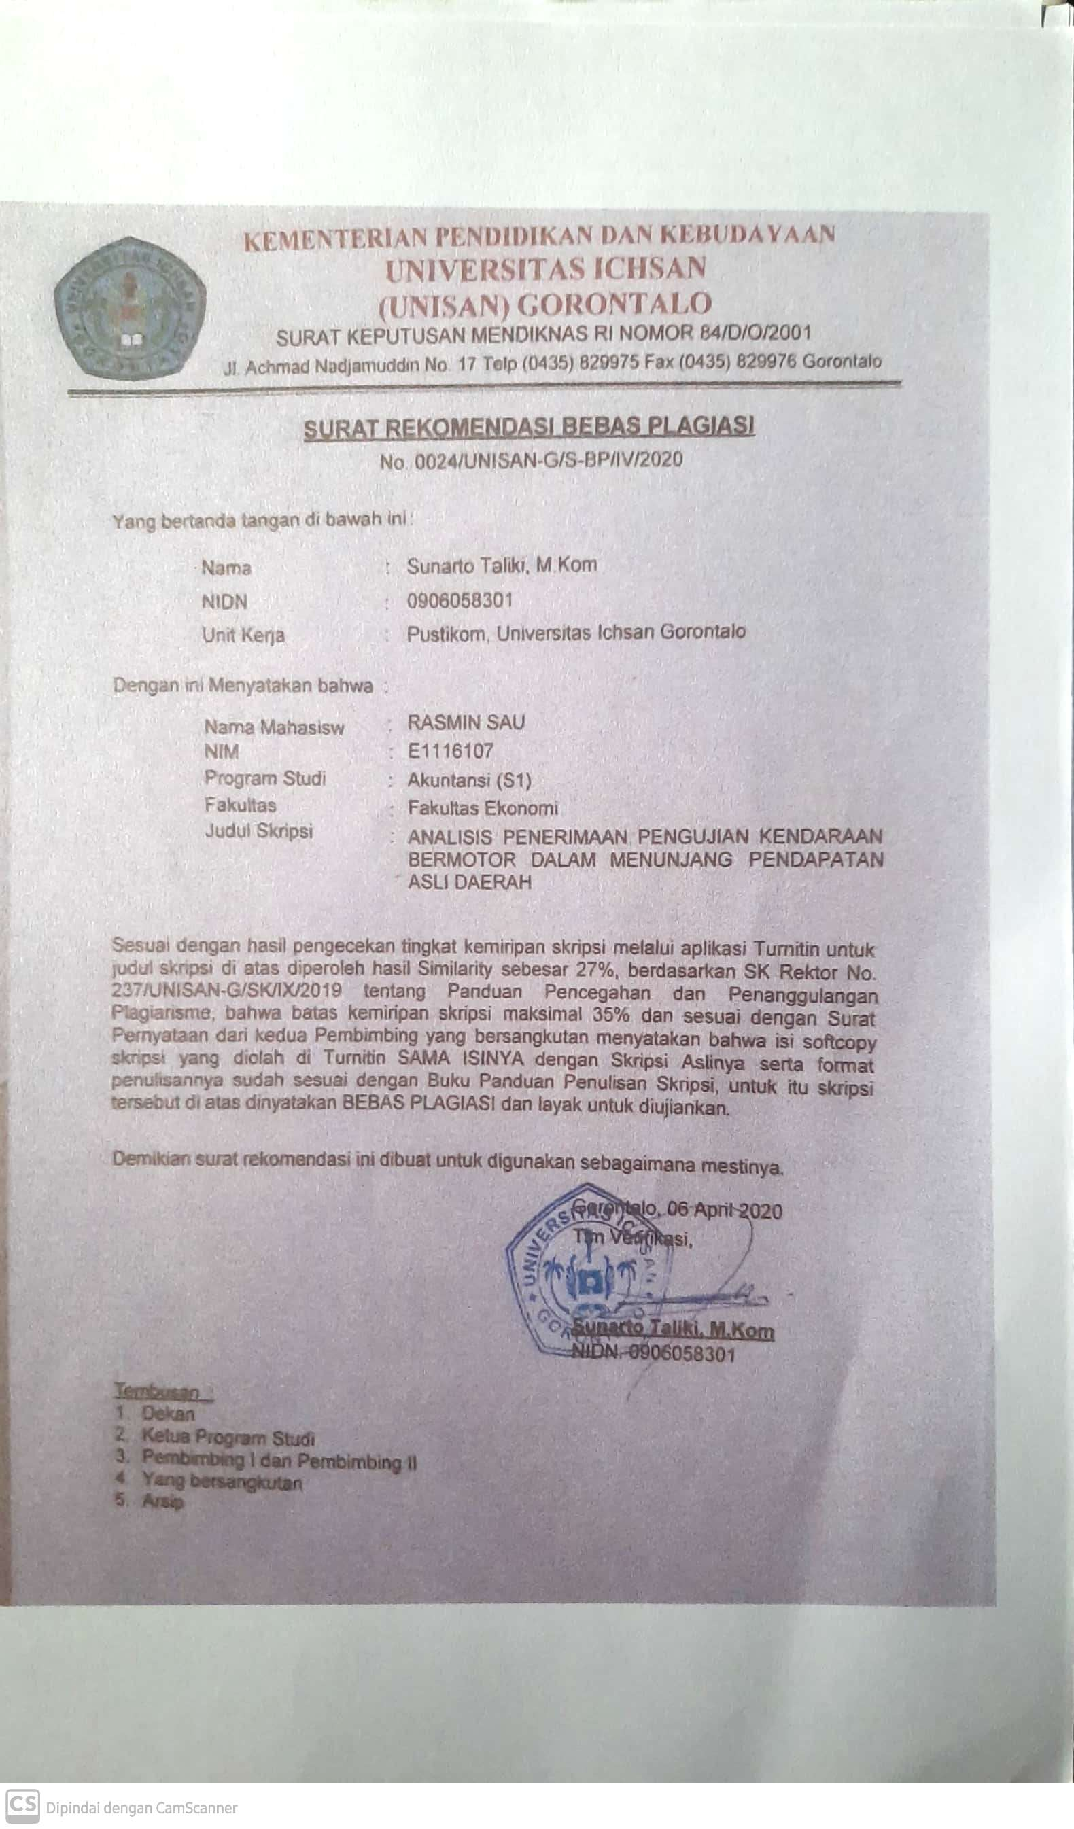

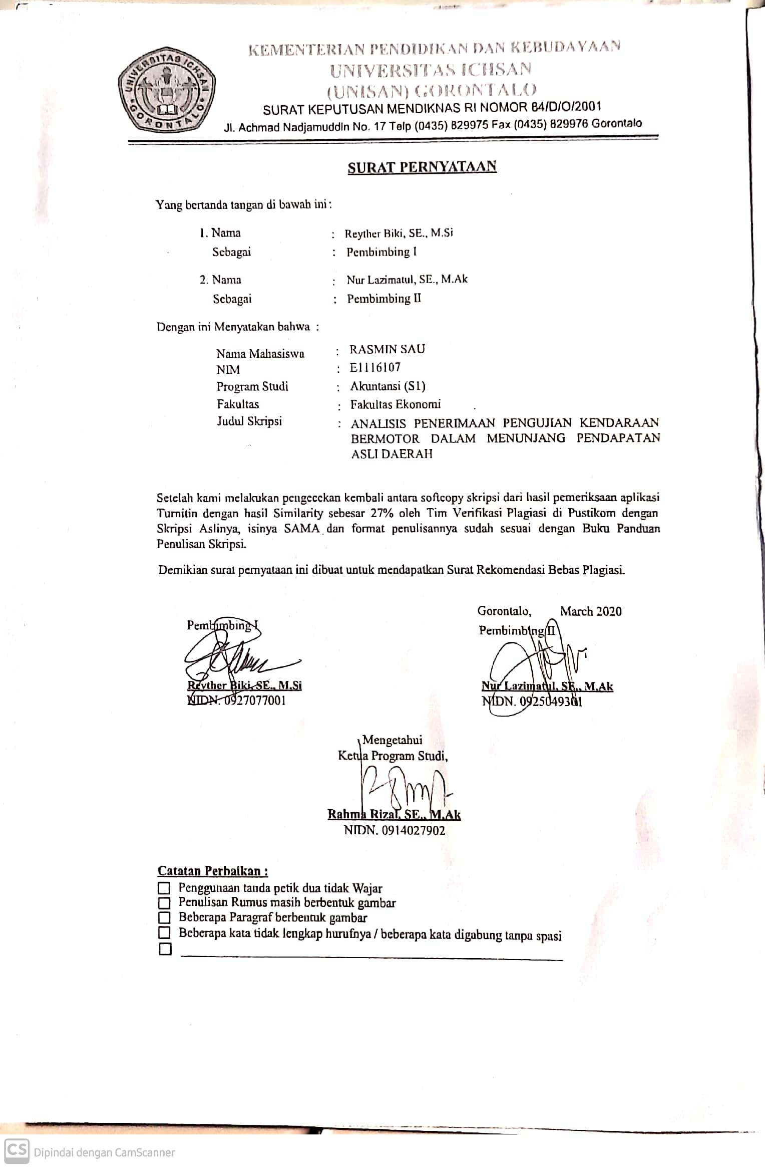

Daftar petanyaan dan hasil wawancara
Memperluas basis penerimaan
NAMA INFORMAN | PERTANYAAN | JAWABAN
Mustapa Hamzah | Bagaimana cara perhubungan kabupaten boalemo memperluas basis penerimaan pendapatan asli daerah ? | salah satu cara dalam melakukan perluasan basis penerimaan adalah dengan mengoptimalkan retribusi yang telah di Perdakan seperti SKR, Karcis, buku KIR, peleng, dan stiker. Karena saat ini dinas perhubungan sudah dibagi menjadi Kapos dalam memungut retribusi pengujian kendaraan bermotor di kantor pada setiap pengendara yang akan menguji kendaraan mereka
Ridwan Bempah |  | dinas perhubungan kabupaten boalemo dalam memperluas basis penerimaan dilakukan dengan membagi kapos-kapos yang bertugas dilapangan untuk memungut retribusi di tepi jalan umum serta memberikan sosialisasi kepada masyarakat agar senantiasa sadar untuk selalu mengujikan kendaraannya setiap tahun sehingga jumlah kendaraan bermotor yang masuk dalam pengujian akan selalu mengalami peningkatan setiap tahunnya
- | Apakah semua penerimaan melalui bendahara PAD ? | Uang yang didapatkan dari wajib uji atau pengemudi sebagian besar dibagikan kepada teman-teman dan sebagian lagi digunakan untuk kepentingan pribadi
Iswan |  | sebenarnya tidak ada kata calo pada Dinas Perhubungan Kabupaten Boalemo, hanya saja perlu adanya sebuah perbaikan system. Misalnya ada sopir yang tidak membawa buku KIR maka sopir tersebut akan dikenakan denda sebesar 2%. Sehingga untuk sopir yang akan melakukan pengurusan KIR dengan tariff 62.000 akan dikenakan denda sebesar 10.000 jadi kelebihan bayar 10.000 tidak bisa dikatakan dengan istilah minta melainkan pembayaran denda sebesar 2% tadi
Mustapa hamzah |  | sebagai kepala seksi di Dinas Perhubungan Kabupaten Boalemo saya melihat tidak ada pengurusan yang melalui jasa calo melainkan dilakukan langsung kepada bendahara. Pembayaran kepada bendahara akan dilakukan dengan ketentuan kendaraan bermotor harus lulus uji sehingga kendaraan yang tidak lulus uji kendaraan tidak bisa melakukan pembayaran

Memperluas Proses Pemungutan
Nama informan | Pertanyaan | Jawaban
Mustapa Hamzah | Apakah pemungutan retribusi pengujian kendaraan bermotor sudah optimal ? | untuk mengoptimalkan hasil pemungutan retribusi pengujian kendaraan bermotor dapat dilakukan dengan mendorong teman-teman agar dapat bekerja dengan penuh kedisiplinan sehingga pekerjaan kita bisa menjadi lebih optimal
Ridwan bempah |  | salah satu upaya yang telah dilakukan oleh dinas perhubungan dalam mengoptimalkan hasil pemungutan retribusi adalah dengan mengatur system pembayaran pengujian kendaraan bermotor langsung kepada bendahara sehingga percaloan dapat dihindari
Mustapa Hamzah | Upaya apa yang dilakukan dinas perhubungan untuk pengoptimalnya hasil pemungutan retribusi ? | jika di presentasekan, pemungutan retribusi dikabupaten boalemo sudah berada pada angka 95% yang akan terus dioptimalkan dan juga ditingkatkan apalagi saat ini sudah ada informasi tentang pengurusan pengujian kendaraan bermotor dengan menggunakan kartu dan tidak lagi menggunakan buku KIUR sehingga hanya dengan menggunakan handphone wajib uji sudah dapat mengetahui kendaraannya mati atau tidak
Saripudin |  | sebagian besar pemungutan retribusi pengujian kendaraan bermotor belum optimal, hal ini disebabkan pemimpin belum menerapkan system dengan benar
Meningkatkan Pengawasan
Mustapa Hamzah | Upaya yang dilakukan dinas perhubungan untuk pengoptimalnya hasil pemungutan retribusi ? | selama ini Dinas Perhubungan Kabupaten Boalemo selalu melakukan pengawasan dalam kegiatan pemungutan retribusi pengujian dengan memberikan target disetiap pos atau target pengujian dalam setahun
Ridwan |  | prosedur dan pengawasan yang dilakukan Dinas Perhubungan dalam melakukan pemungutan retribusi pengujian kendaraan bermotor dilakukan setelah adanya pemeriksaan fisik kendaraan sesuai dengan SOP yang telah ditentukan
Saripudin |  | Dinas Perhubungan dalam hak prosedur dan pengawasan pemungutan retribusi pengujian kendaraan bermotor masih belum sesuai dengan system. Sementara dalam hal pengawasan sangat jarang dilakukan pemantauan oleh pimpinan, sehingga masih ada oknum-oknum yang melakukan pungli kepada peserta uji
Saripudin | Bentuk penagwasan seperti apa yang dilakukan oleg dinas perhubungan kabupaten boalemo dalam meningkatkan pendapatan asli daerah ? | sebagai bentuk pengawasan dalam rangka meningkatkan pendapatan asli daerah melalui pemungutan retribusi pengujian kendaraan bermotor hendaknya Dinas Perhubungan Kabupaten Boalemo melakukan pemeriksaan secara dadakan disetiap kapos sehingga system yang diterapkan dalam pengujian kendaraan bermotor dapat berjalan sesuai dengan SOP kemudian memberikan sanksi kepada peserta uji apabila pengujian kendaraannya dilakukan melewati tanggal pengujian yang telah ditentukan, sekaligus kepada peserta uji yang tidak membawa buku kiur
Ridwan |  | salah satu bentuk pengawasan yang dilakukan Dinas Perhubungan Kabupaten Boalemo adalah dengan melakukan swiping atau operasi di jalan bekerja sama dengan polisi lalu lintas. Hal ini sudah menjadi agenda rutin Dinas Perhubungan yang akan dilakukan tiap triwulan untuk mengecek per kapos berapa pendapatan yang sudah masuk sekaligus mengecek berapa banyak pengemudi yang tidak menyadari bahwa kendaraannya sudah melewati waktu batas uji yang telah ditentukan
Mustapa Hamzah |  | saya melihat banyak kendaraan yang tidak mengikuti pengujian dan banyak pengemudi yang tidak mau menguji kendaraannya. Pengujian ini dilakukan bukan semata mata untuk mendapatkan PAD melainkan untuk keselamatan banyak orang. Misalnya kendaraan yang berada ditengah jalan tiba-tiba remnya blong dan menabrak orang hanya karna tidak melakukan pengujian. Sehingganya penting kiranya kendaraan untuk dilakukan pengujian setiap 6 bulan untuk di uji semua komponen kendaraannya untuk keselamatan bertransportasi
Peningkatkan Efesiensi Administrasi dan Menekan Biaya Pemungutan
Ridwan | Bagaimana cara meningkatakan Efesinsi administrasi di perhubungan kabupaten boalemo ? | Dalam melakukan pengurusan kiur dan pengurusan pengujian kendaraan bermotor, Dinas Perhubungan Kabupaten Boalemo telah mengikuti prosedur sesuai dengan standar operasional prosedur yang telah ditetapkan. Alur pengurusan ini dimulai dari loket pendaftaran kemudian masuk ke uji kendaraan bermotor sampai pada pembuatan SKUA, SKUAB yang kemudian berakhir di loket pembayaran
Jufry |  | Untuk meningkatkan efisiensi administrasi, Dinas Perhubungan Kabupaten Boalemo melakukan perbaikan prosedur administrasi pengujian dan meningkatkan kapasitas penerimaan melalui perencanaan yang baik
Jufry | Apakah Pengujian Kendaraan Bermotor menunjang Pendapatan Asli Daerah ? | selama ini retribusi pengujian kendaraan bermotor sangat menunjang pendapatan asli daerah hal ini dapat dilihat dari banyaknya kendaraan yang melakukan pengujian dalam setiap tahunnya. Kemudian ada juga kendaraan yang numpang uji dan hal itu berkontribusi besar terhadap PAD

FOTO SOP PENGUJIAN KENDARAAN BERMOTOR
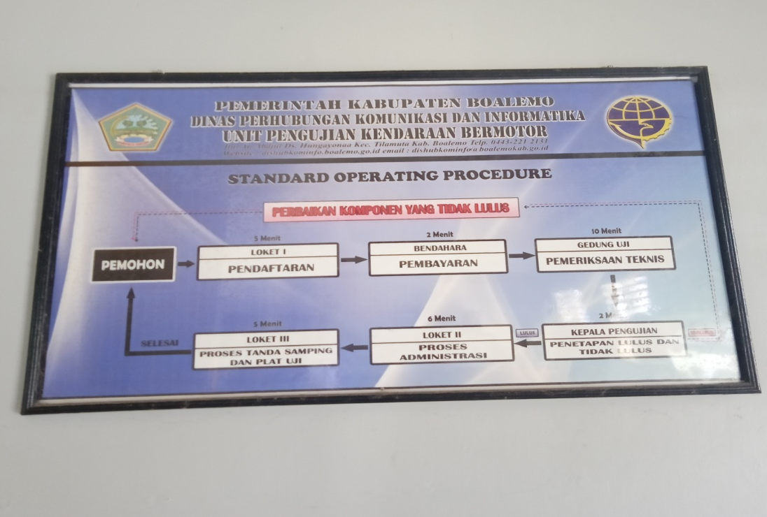
FOTO TARIF RETRIBUSI PENGUJIAN KENDARAAN BERMOTOR
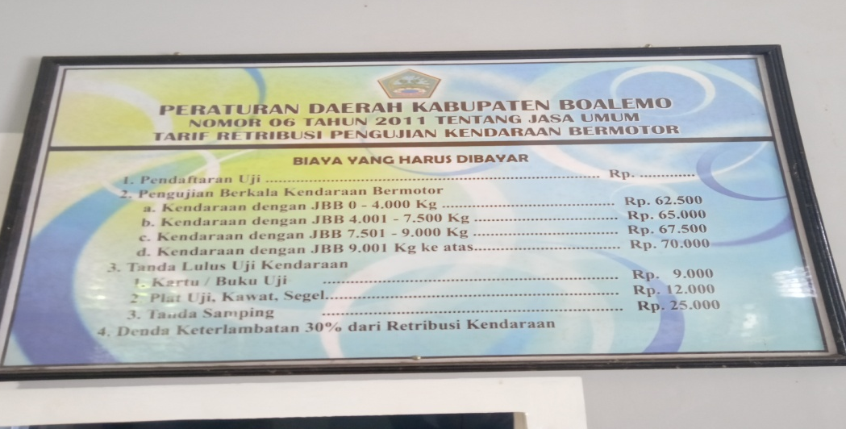

Foto SKRD
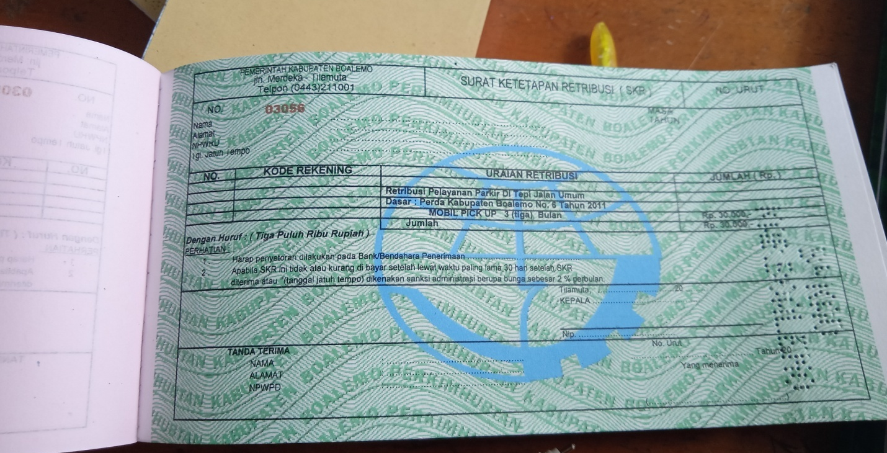
FOTO SKR DAN PELENG
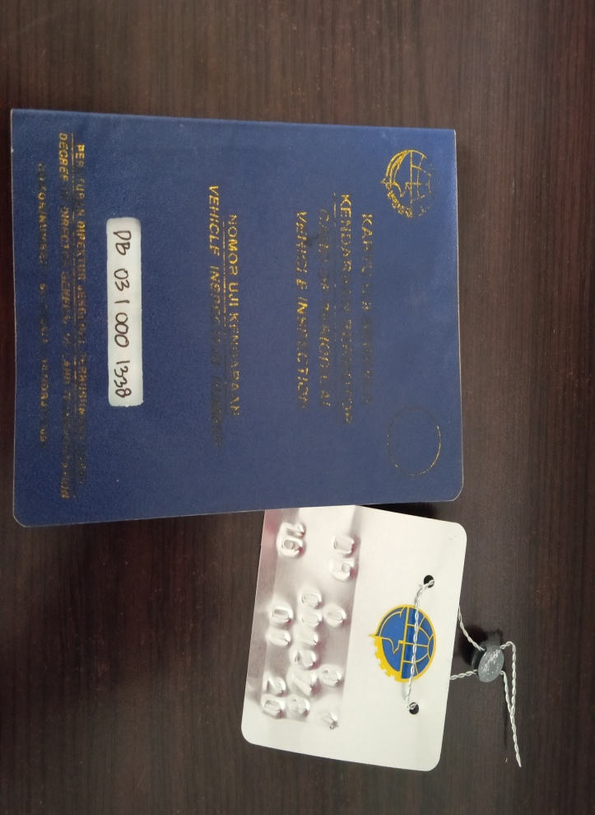

PEMERINTAH KABUPATEN BOALEMO
LAPORAN REALISASI ANGGARAN PENDAPATAN ASLI DAERAH
Per 31 Desember 2016 dan 2015
URAIAN | ANGGARAN 2016 | REALISASI 2016 | % | REALISASI 2015
Pendapatan Retribusi Daerah | 700.000.00 | 262.610.500 | 37,52% | 650.603.665.00
Lain-lain PAD yang sah | 0,00 | 0,00 | 0,00 | 888,810,00
JUMLAH | 700.000.00 | 262.610.500 | 37,52% | 651.492.475,00

Per 31 Desember 2017 dan 2016
URAIAN | ANGGARAN 2017 | REALISASI 2017 | % | REALISASI 2016
Pendapatan Retribusi Daerah | 318.650.000.00 | 215.403.000.00 | 67,60 | 262.610.500
Lain-lain PAD yang sah | 0,00 | 0,00 | 0,00 | 0,00
JUMLAH | 318.650.000.00 | 215.403.000.00 | 67,60 | 262.610.500

Per 31 Desember 2018 dan 2017
URAIAN | ANGGARAN 2018 | REALISASI 2018 | % | REALISASI 2017
Pendapatan Retribusi Daerah | 308.571.500.00 | 276.049.000.00 | 89,46 | 215.403.000.00
Lain-lain PAD yang sah | 0,00 | 0,00 | 0,00 | 0,00
JUMLAH | 308.571.500.00 | 276.049.000.00 | 89,46 | 215.403.000.00

2019

URAIAN | ANGGARAN 2019 | REALISASI 2019 | % | REALISASI 2018
Pendapatan Retribusi Daerah | 300.000.000 | 150.000.000 | 89,46 | 276.049.000.00
Lain-lain PAD yang sah | 0,00 | 0,00 | 0,00 | 0,00
JUMLAH | 300.000.000 | 150.000.000 | 89,46 | 276.049.000.00

PEMERINTAH KABUPATEN BOALEMO
LAPORAN REALISASI PENGUJIAN KENDARAAN BERMOTOR
Per 2018- agustus
URAIAN | REALISASI 2018
URAIAN | Bulan Lalu | Bulan Ini
Tanda uji berkala | 10.656.000 | 11.136.000
Buku KIR | 5.769.000 | 5.931.000
Stiker Penumpang | - | -
Stiker Barang | 22.300.000 | 23.300.000
KIUR JBB 0-4000 kg | 44.452.000 | 46.577.000
KIUR JBB 4001-7500 kg | - | -
KIUR JBB 7501-9000 Kg | 10.666.000 | 11.071.000
KIUR JBB > 9000 Kg | - | -
SKUA | - | -
SKUAB | - | -
Izin Trayek | - | -
Izin Insidentil | - | 175.000
Ret kekayaan Daerah |  | 4.400.000
JUMLAH | 98.418.000 | 102.590.000

PEMERINTAH KABUPATEN BOALEMO
LAPORAN REALISASI PENGUJIAN KENDARAAN BERMOTOR
Per 2017
URAIAN | REALISASI 2017
URAIAN | Bulan Lalu | Bulan Ini
Tanda uji berkala | 11.478.000 | 12.438.000
Buku KIR | 7.740.000 | 9.819.000
Stiker Penumpang | - | -
Stiker Barang | 24.187.500 | 26.562.500
KIUR JBB 0-4000 kg | 37.000.000 | 39.812.500
KIUR JBB 4001-7500 kg | 1.040.000 | 1.170.000
KIUR JBB 7501-9000 Kg | 7.940.000 | 8.075.000
KIUR JBB > 9000 Kg | 210.000 | 210.000
SKUA | - | -
SKUAB | - | -
Izin Trayek | - | -
Izin Insidentil | 150.000 | 150.000
JUMLAH | 89.745.500 | 98.237.000

PEMERINTAH KABUPATEN BOALEMO
LAPORAN REALISASI PENGUJIAN KENDARAAN BERMOTOR
Per 2016
URAIAN | REALISASI 2016
URAIAN | Bulan Lalu | Bulan Ini
Tanda uji berkala | 7.782.000 | 8.550.000
Buku KIR | 2.511.000 | 2.772.000
Stiker Penumpang | - | -
Stiker Barang | 16.675.000 | 18.275.000
KIUR JBB 0-4000 kg | 30.312.500 | 33.062.500
KIUR JBB 4001-7500 kg | 260.000 | 390.000
KIUR JBB 7501-9000 Kg | 5.940.000 | 6.277.500
KIUR JBB > 9000 Kg | - | -
JUMLAH | 63.480.500 | 69.327.000

PEMERINTAH KABUPATEN BOALEMO
LAPORAN REALISASI PENGUJIAN KENDARAAN BERMOTOR
Per 2015
URAIAN | REALISASI 2015
URAIAN | Bulan Lalu | Bulan Ini
Tanda uji berkala
Buku KIR
Stiker Penumpang |  | -
Stiker Barang
KIUR JBB 0-4000 kg
KIUR JBB 4001-7500 kg
KIUR JBB 7501-9000 Kg
KIUR JBB > 9000 Kg
JUMLAH

